"SISTEMA DE GESTION DE ESTUDIANTES"

Propuesta de sistema para el curso:
TECNICAS DE PROGRAMCION ORIENTADA A OBJETOS

Grupo: N° 1

Integrantes:

- LUZDANY FIORELA CABANILLAS PIZARRO(Coordinadora)
- VICTOR JOSUE CASTRO BAYETO
- SERGIO GUSTAVO MORI AHUANARI
- LENIN ANDERSON MENDO COTRINA

Docente:
HEBER GOMEZ HURTADO

Lima - Perú 2026

Taller de análisis de problemas

Caso integrador: Sistema de gestión de estudiantes

Una institución educativa necesita desarrollar un sistema que permita registrar estudiantes y administrar sus calificaciones.
  - Registrar estudiantes.
  - Listar estudiantes.
  - Buscar un estudiante por código.
  - Registrar una calificación.
  - Calcular el promedio.
  - Evitar códigos de estudiante duplicados.
  - Informar cuando un estudiante no existe.
  - Controlar errores de ingreso de datos.

Descripción del Problema
- ¿Cuál es el problema?
La institución educativa necesita un sistema para registrar estudiantes y administrar sus calificaciones.
- ¿Quién necesita la solución?
La institución educativa, específicamente el personal encargado de gestionar estudiantes y notas.
- ¿Qué información tenemos?
Estudiante
- ¿Qué resultado esperamos?
El sistema debe permitir:
Registrar estudiantes.
Listar estudiantes.
Buscar un estudiante por código.
Registrar una calificación.
Calcular el promedio.
Evitar estudiantes con código y correo repetidos.
Mostrar mensajes cuando el estudiante no exista.
Controlar errores de ingreso.

Identificación de objetos
- ¿Qué objetos existen en el problema?
Estudiante (Representa a un alumno de la institución)
Calificación (Representa una nota obtenida por un estudiante)
Gestor Estudiantes (Administra la lista de estudiantes y realiza todas las operaciones del sistema)

- ¿Qué responsabilidad tiene cada objeto?

Estudiante: Representa a un alumno de la institución. Contiene su código, nombre, correo, curso, carrera y sus calificaciones.
Gestor Estudiantes: Administra la colección de estudiantes y permite realizar las operaciones principales sobre ellos.
Calificación: Almacenar la nota obtenida por el estudiante y la información relacionada con dicha calificación.

- ¿Qué colección necesitamos y por qué?

ArrayList<Estudiante>: Se utiliza en GestorEstudiantes para almacenar todos los estudiantes registrados. Es necesaria porque la cantidad de estudiantes puede variar durante la ejecución del programa y permite agregar, recorrer y buscar estudiantes.
ArrayList<Double>: Se utiliza dentro de la clase Estudiante para almacenar sus calificaciones. Permite guardar varias notas para cada estudiante y recorrerlas posteriormente para calcular su promedio.

Se utiliza ArrayList porque es una colección dinámica, es decir, no es necesario definir previamente
cuántos estudiantes o calificaciones se almacenarán.

- ¿Qué situaciones pueden producir errores?
- Registrar un estudiante con un código duplicado.
- Registrar un estudiante con un código incorrecto.
- Introducir una calificación menor que 0.
- Introducir una calificación mayor que 20.
- Intentar registrar una calificación a un estudiante que no existe.
- Introducir datos vacíos.
- Introducir un dato con un tipo incorrecto, por ejemplo, texto donde se espera un número.

- ¿Qué reglas del negocio debemos controlar?
- El código debe tener una letra seguida de 8 números.
- No pueden existir dos estudiantes con el mismo código.
- La calificación debe estar entre 0 y 20.
- Solo se pueden registrar calificaciones a estudiantes existentes.
- El promedio se calcula a partir de las calificaciones registradas.
- Un estudiante sin calificaciones todavía no tiene un promedio calculable.

- ¿Cómo sabemos que nuestra solución realmente resuelve el problema?

Sabemos que nuestra solución resuelve el problema porque permite realizar correctamente las operaciones principales requeridas por el sistema: registrar estudiantes, listar los estudiantes registrados, buscarlos mediante su código y registrar sus calificaciones.
Además, el programa realiza validaciones para evitar datos incorrectos, como códigos de estudiante con formato inválido, códigos duplicados y calificaciones fuera del rango de 0 a 20. También calcula automáticamente el promedio de las calificaciones de cada estudiante.
Finalmente, podemos comprobar su funcionamiento realizando diferentes casos de prueba y verificando que el sistema muestre los resultados esperados y controle correctamente los posibles errores.

Flujo de trabajo Paso a Paso: Sistema de gestión de estudiantes

Paso 1: Creación del Repositorio

Creación del Repositorio en GitHub (Evidencia):
Link: https://github.com/LuzdaniCabanillas/poo-practica-grupo-1.git

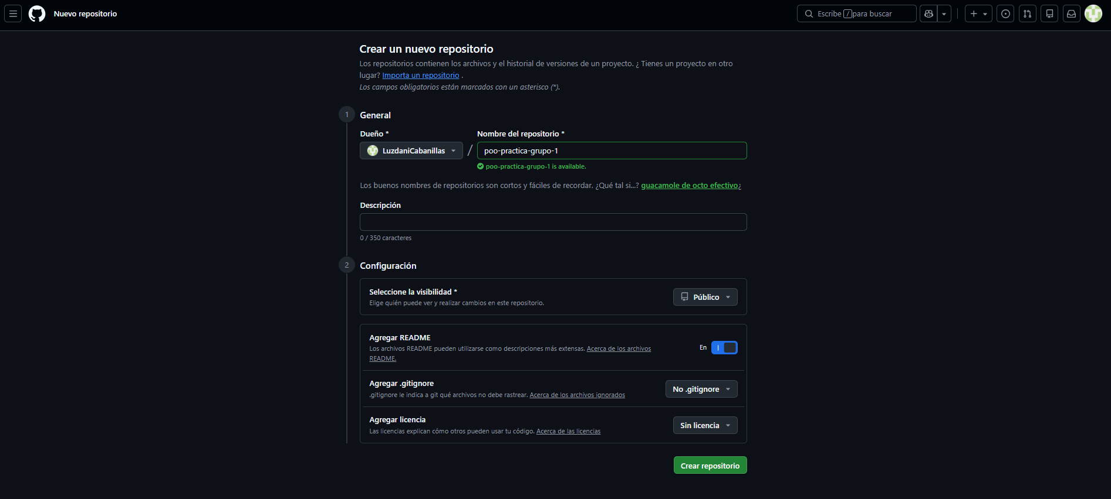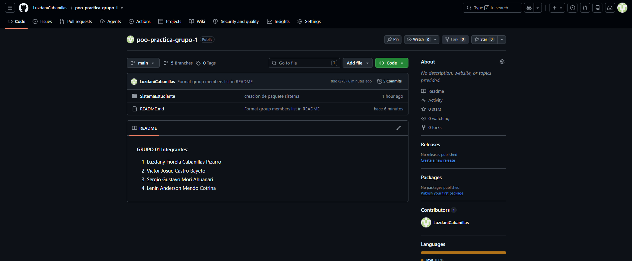
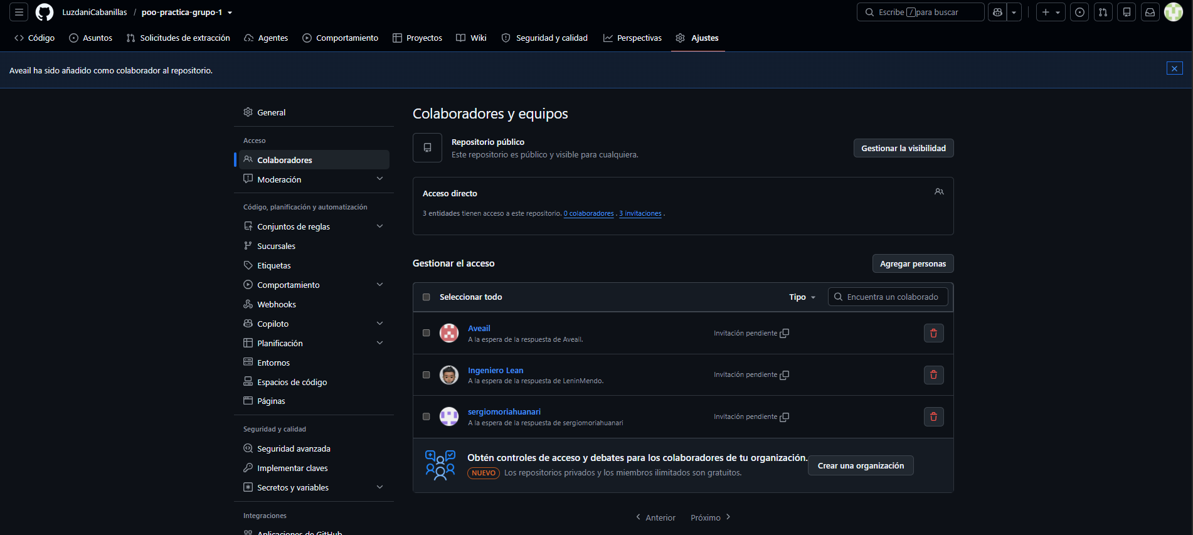

Paso 2: Clonación del Repositorio

- Integrante Luzdany (Evidencia):
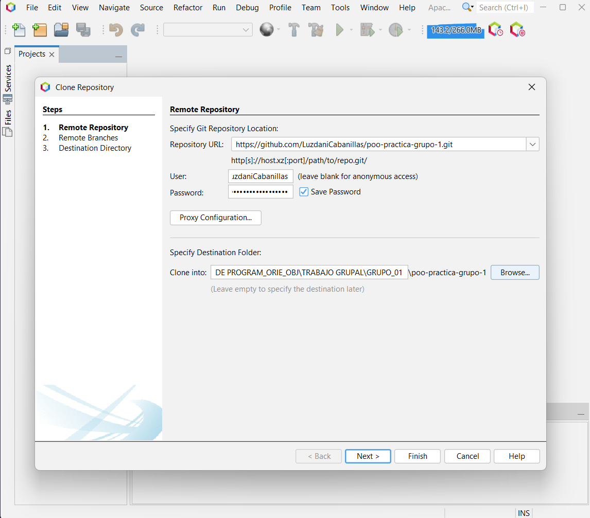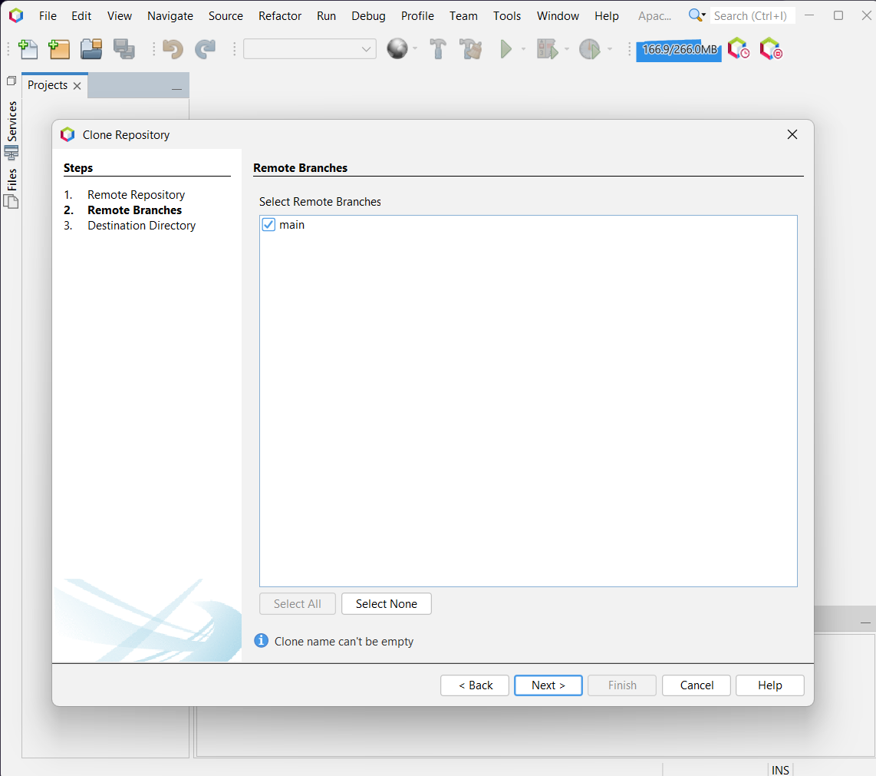
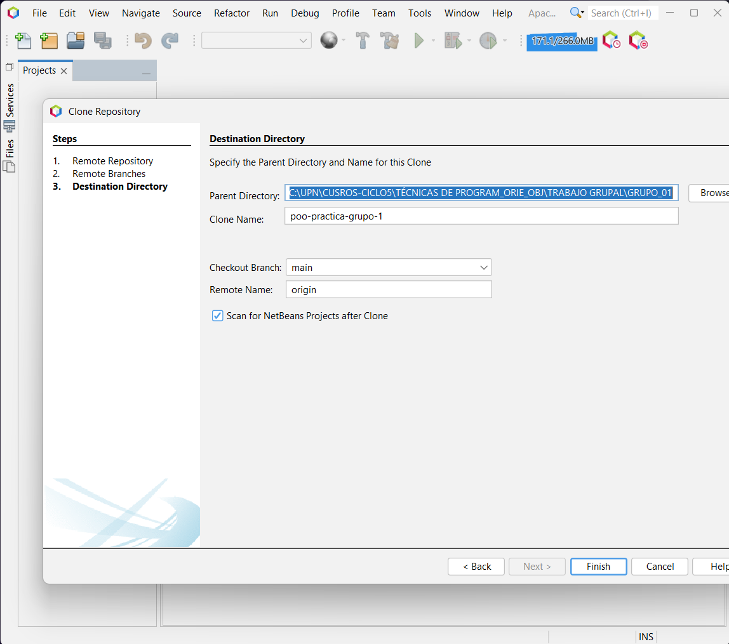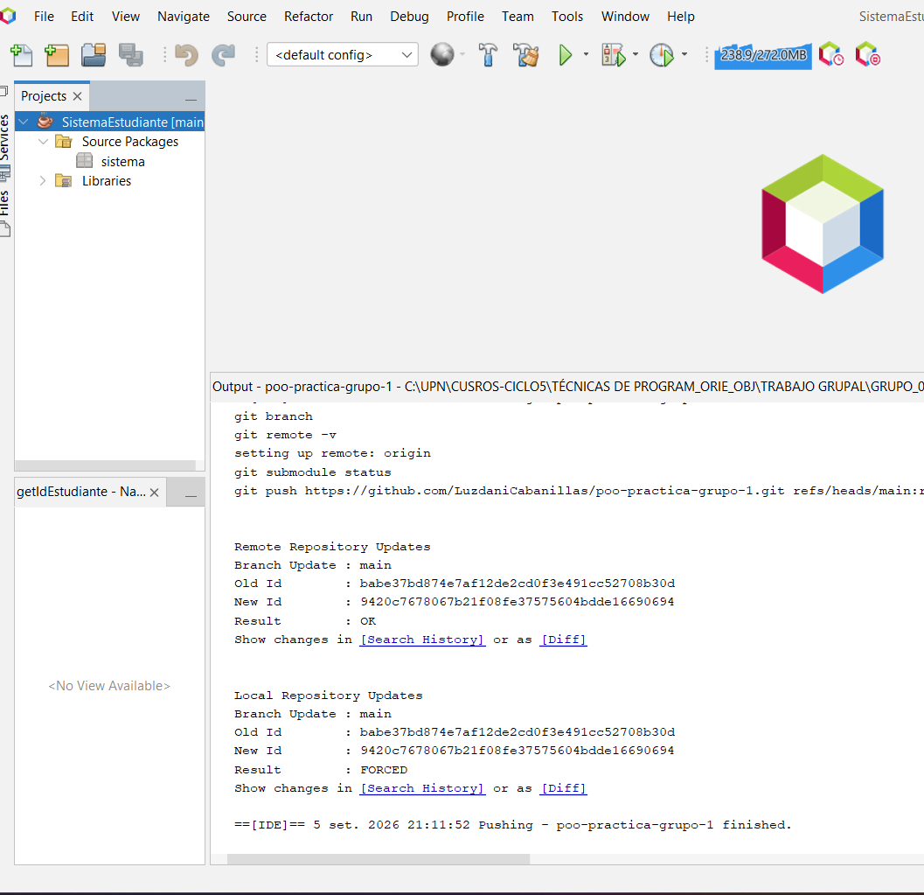

- Integrante Víctor (Evidencia):
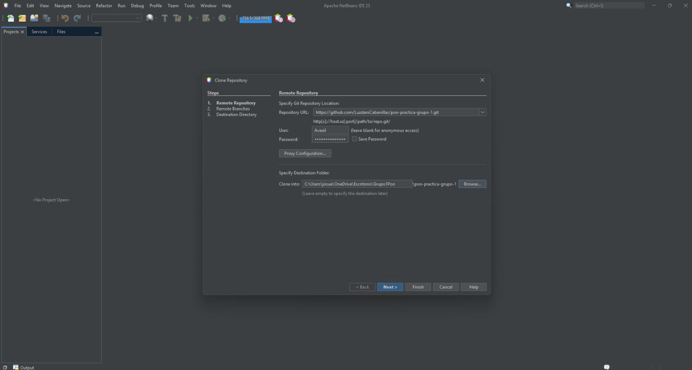
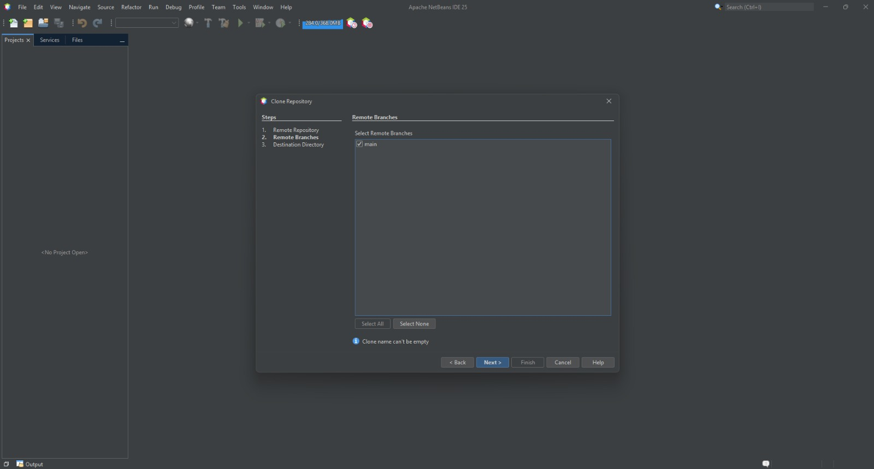
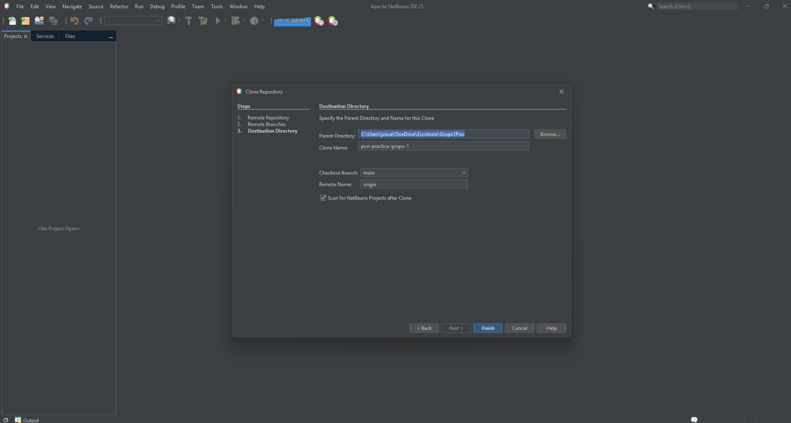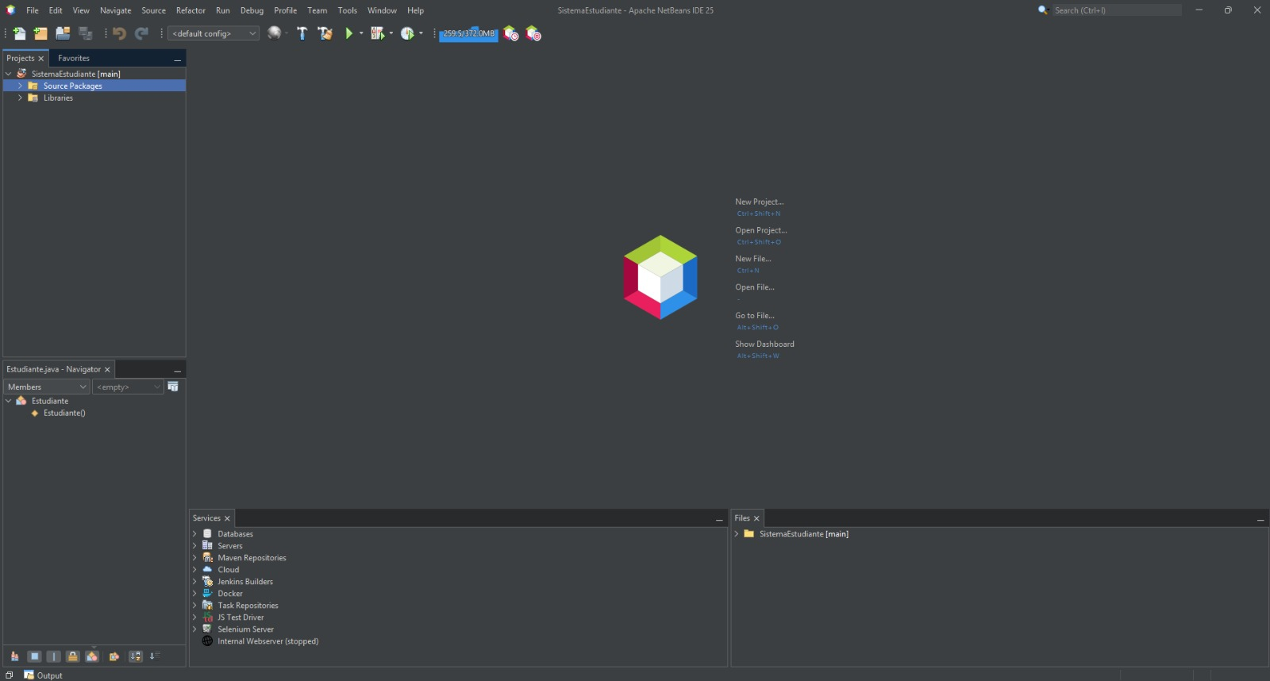

- Integrante Sergio (Evidencia):
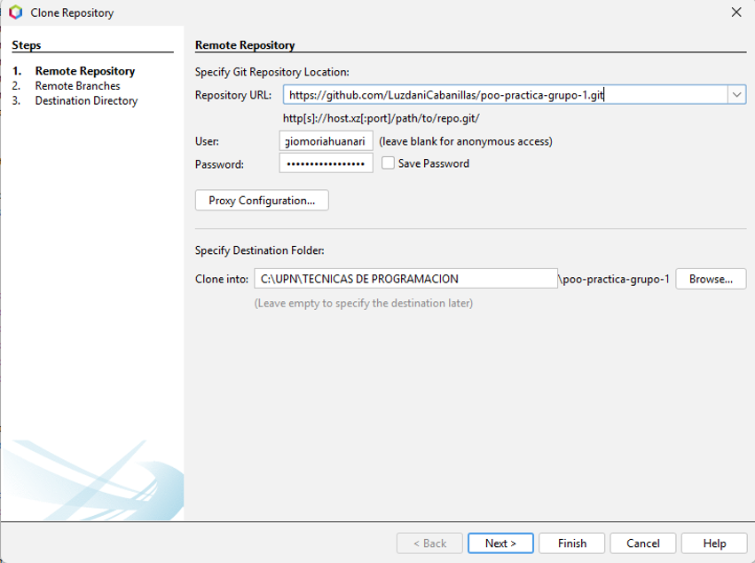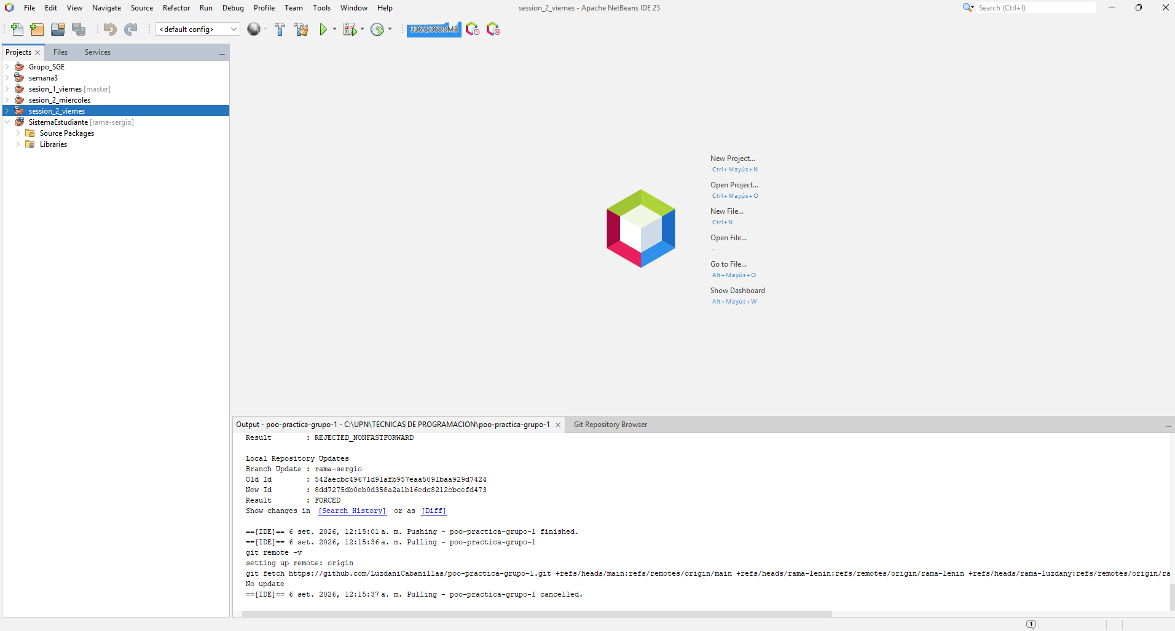

- Integrante Lenin (Evidencia)
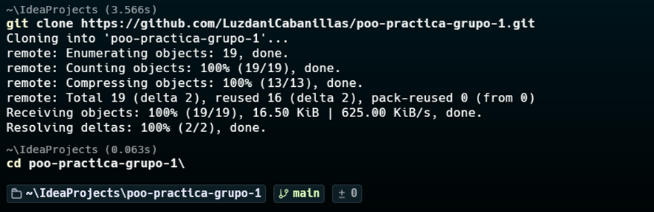

Paso 3: Configuración de Identidad

- Integrante Luzdany (Evidencia):
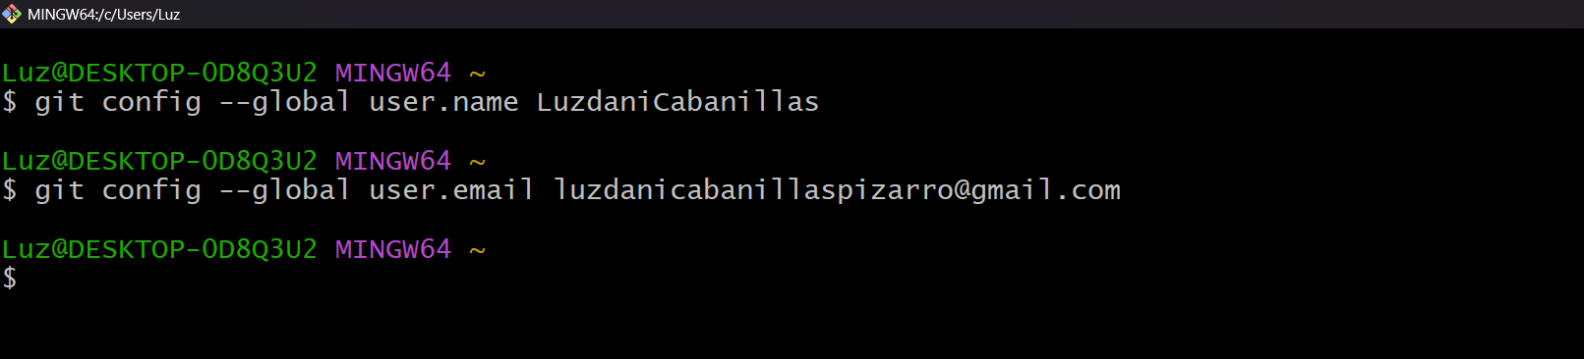

- Integrante Víctor (Evidencia):
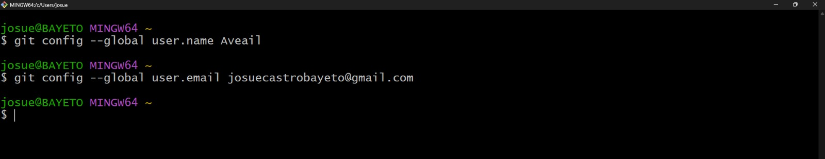

- Integrante Sergio (Evidencia):
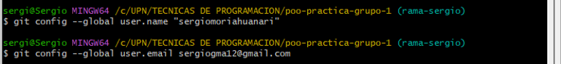

- Integrante Lenin (Evidencia):
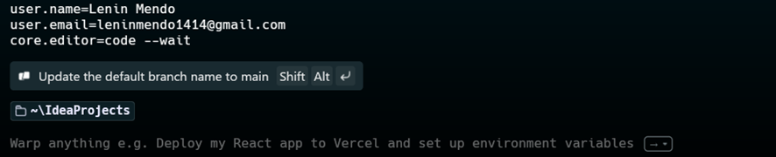

Paso 4: Creación de Ramas Individuales

- Integrante Luzdany (Evidencia): Rama-Luzdany
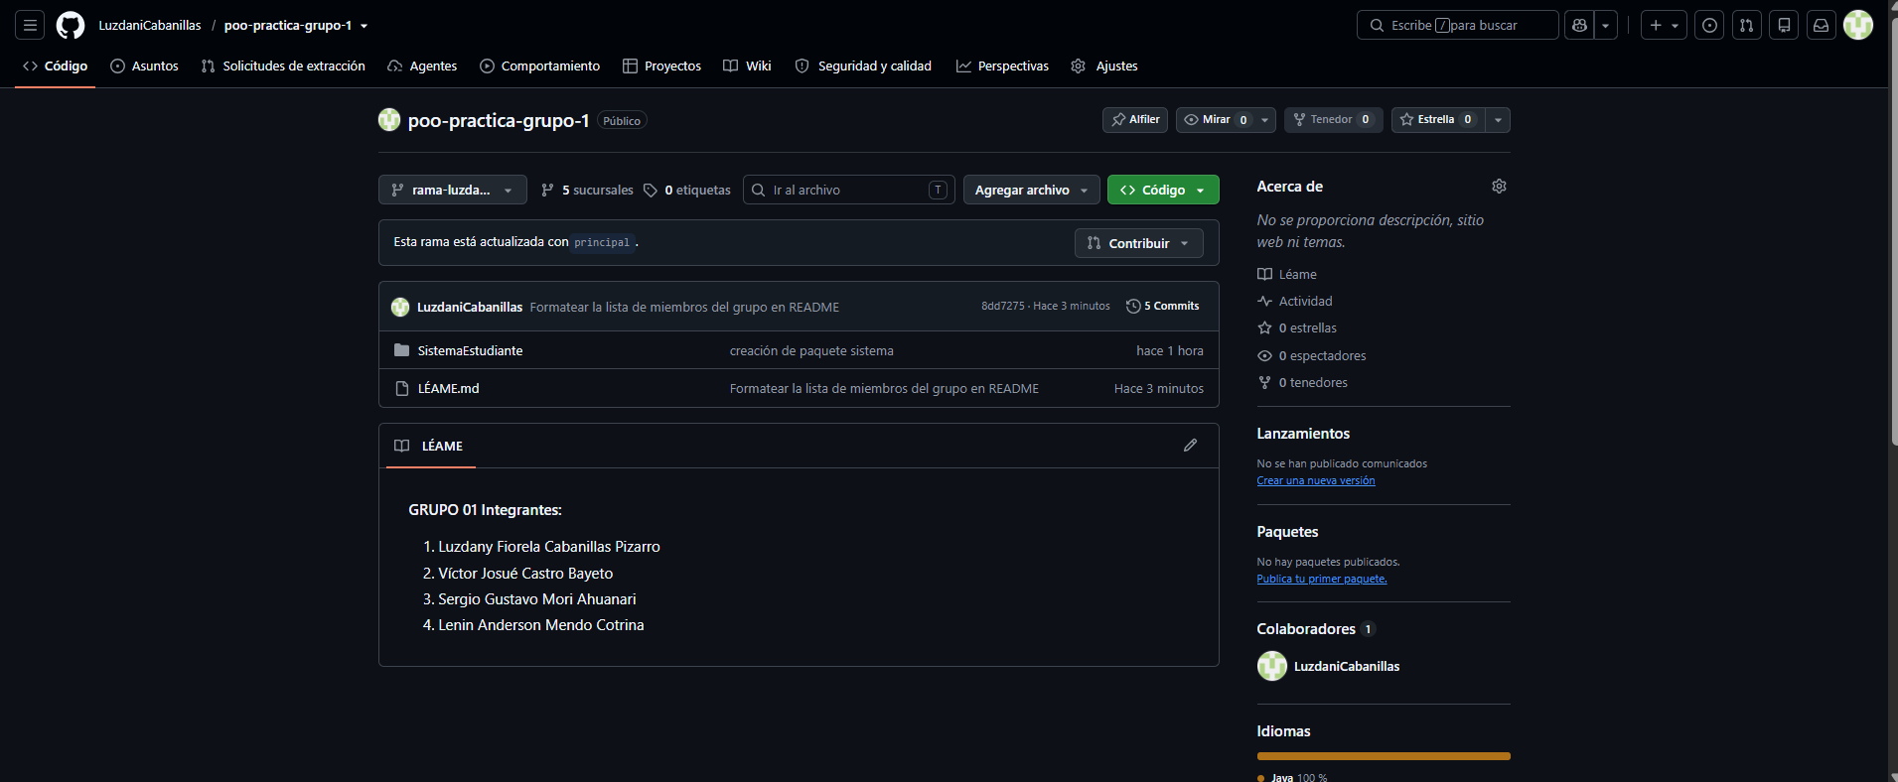

- Integrante Víctor (Evidencia): Rama-Víctor
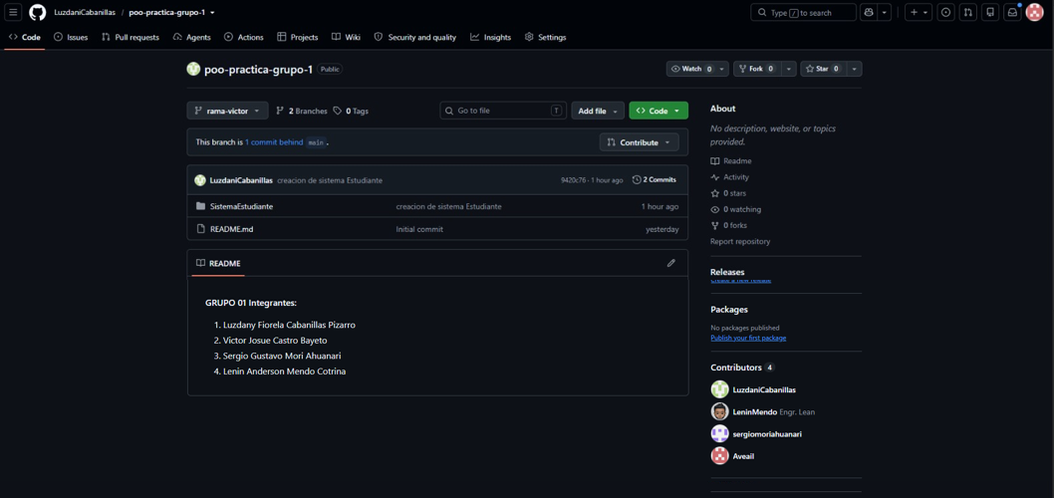

- Integrante Sergio (Evidencia): Rama-Sergio
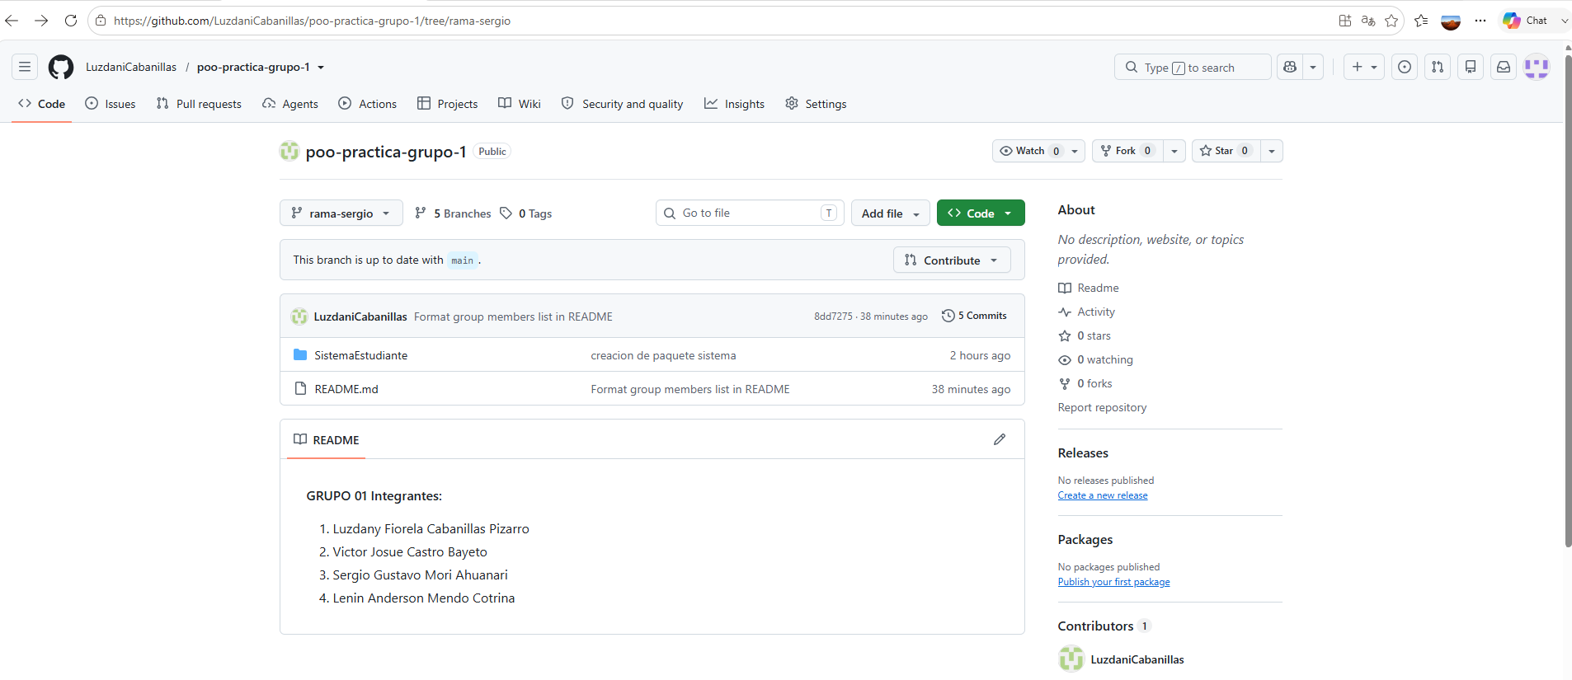

- Integrante Lenin (Evidencia): Rama-Lenin

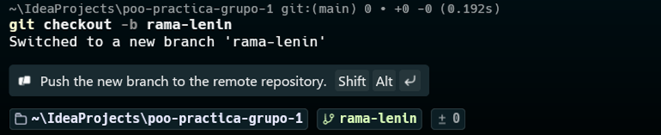

Paso 5: Trabajo individual dentro de cada rama

Integrante Luzdany (Evidencia): Rama-Luzdany
- git add .
- git commit -m "Agregar comentario"
- git push origin rama-<nombre-integrante>
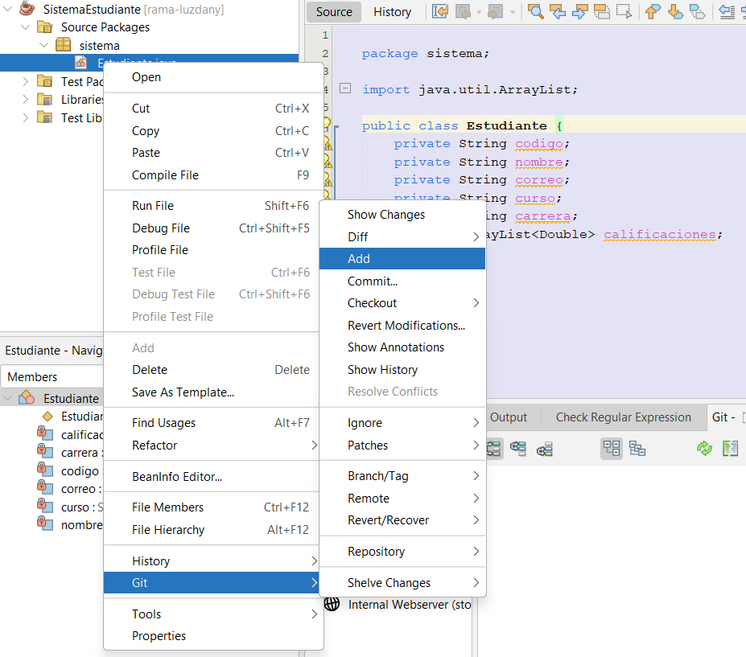 | 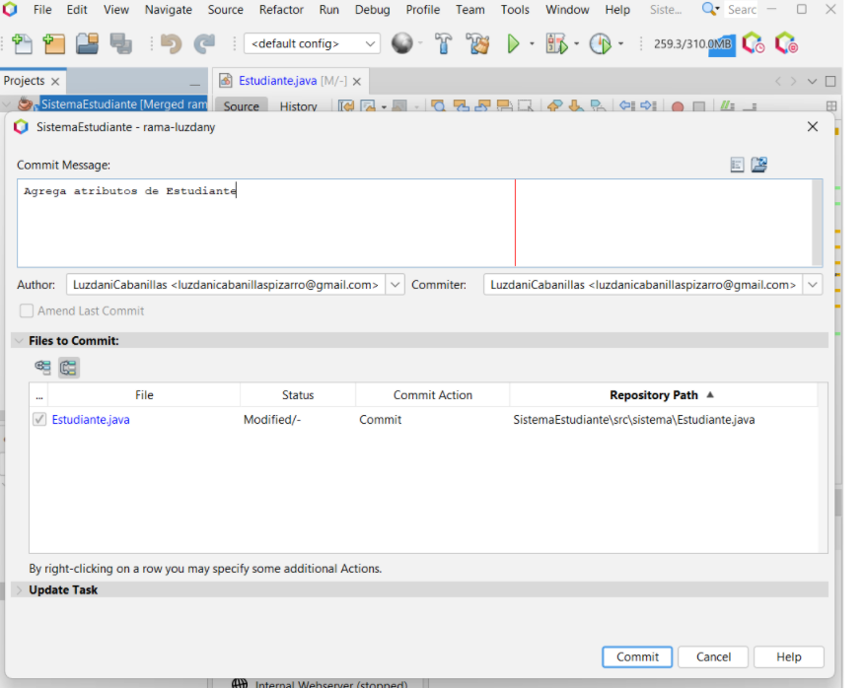 | 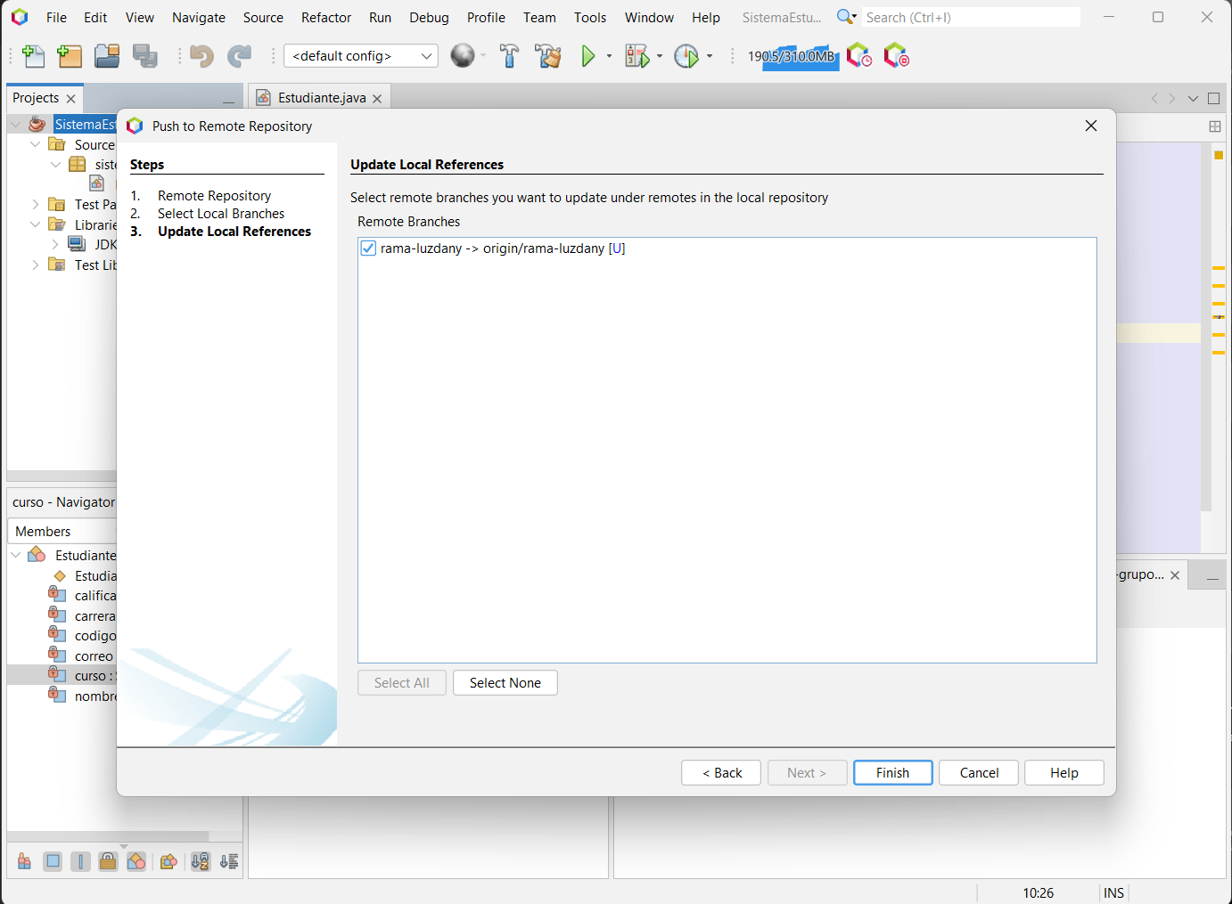
git add . | git commit -m "Agregar comentario" | git push origin rama-<nombre-integrante>
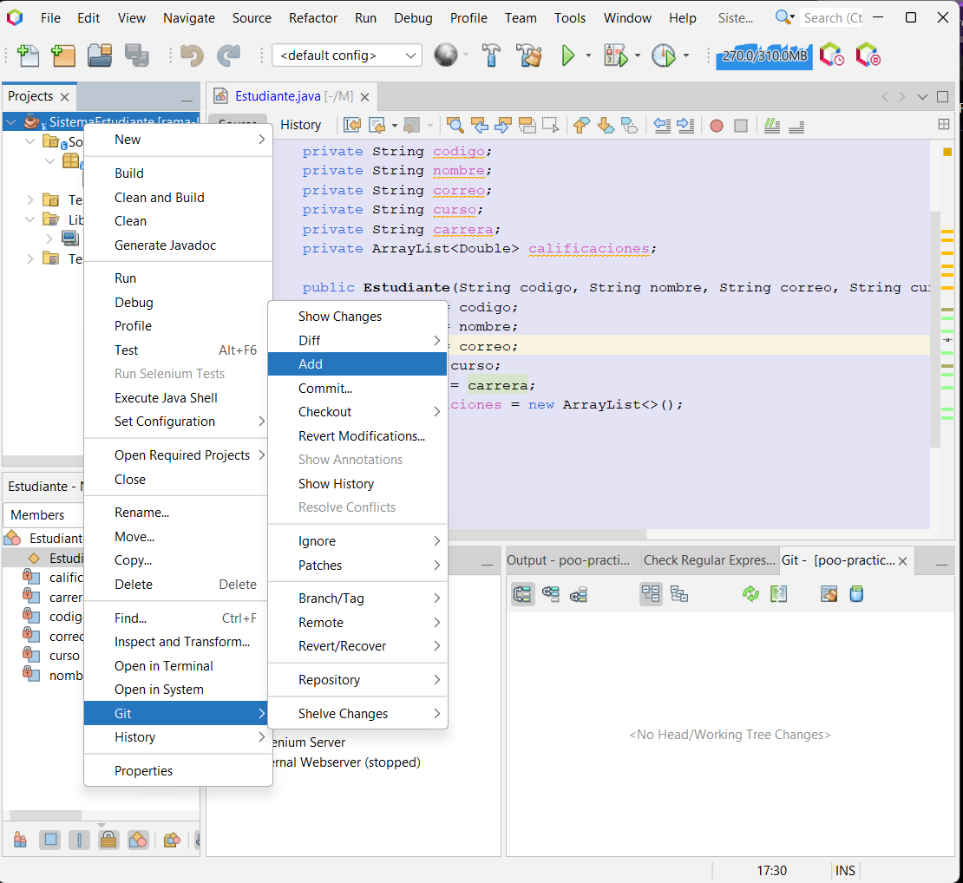 | 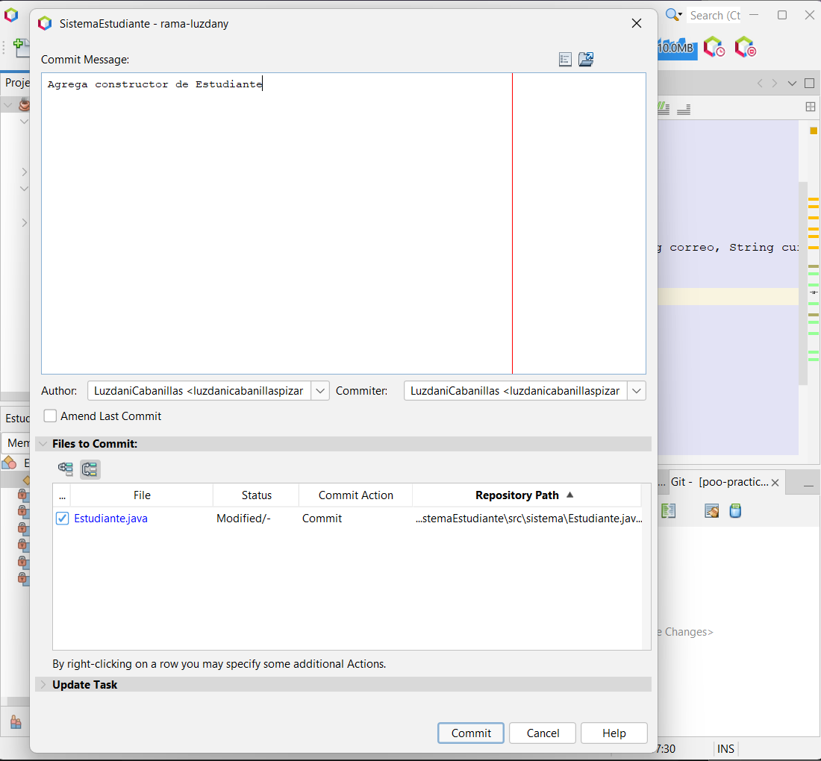 | 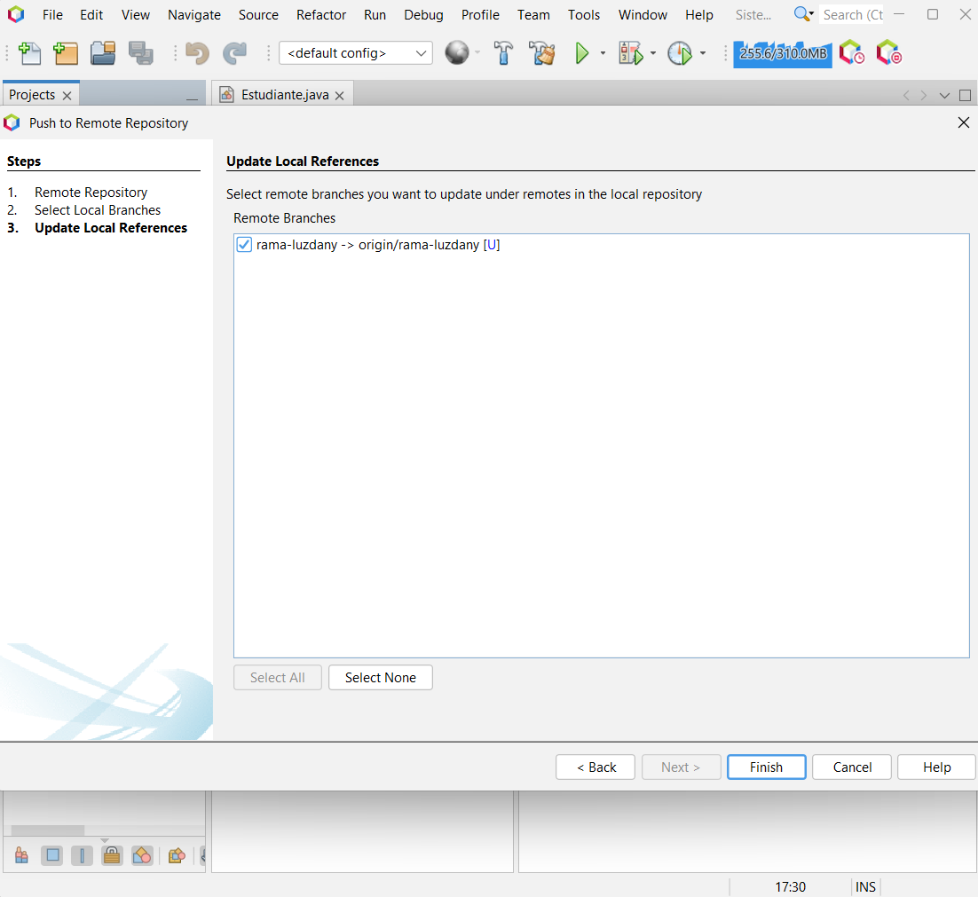
git add . | git commit -m "Agregar comentario" | git push origin rama-<nombre-integrante>
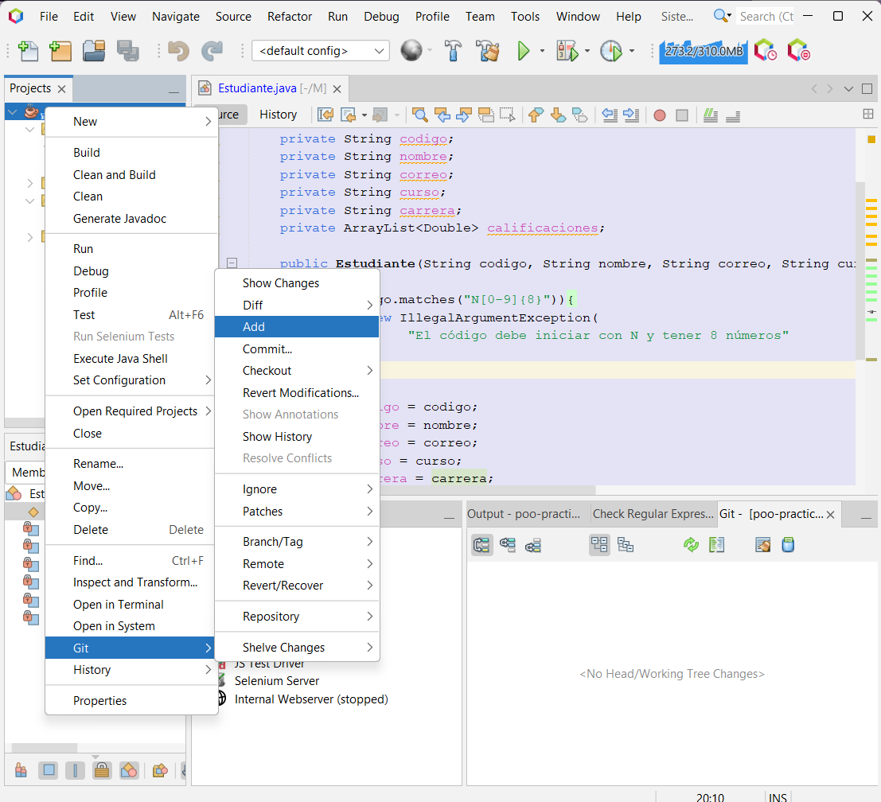 | 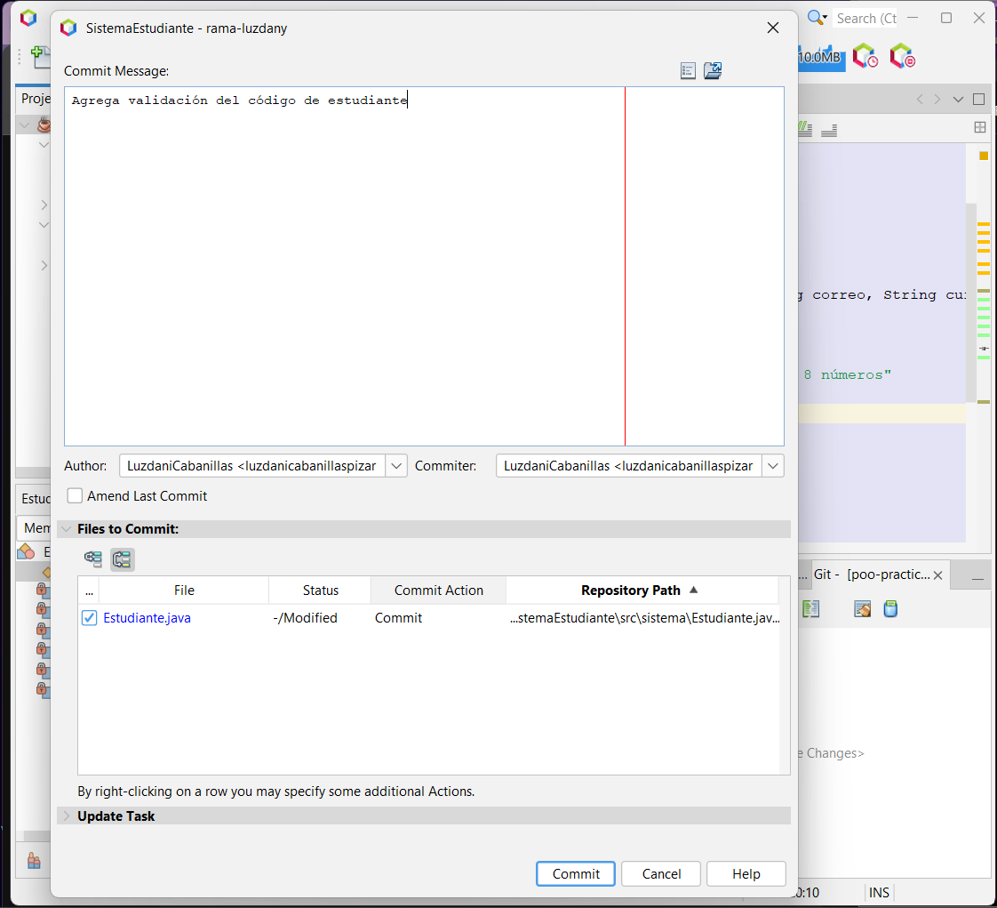 | 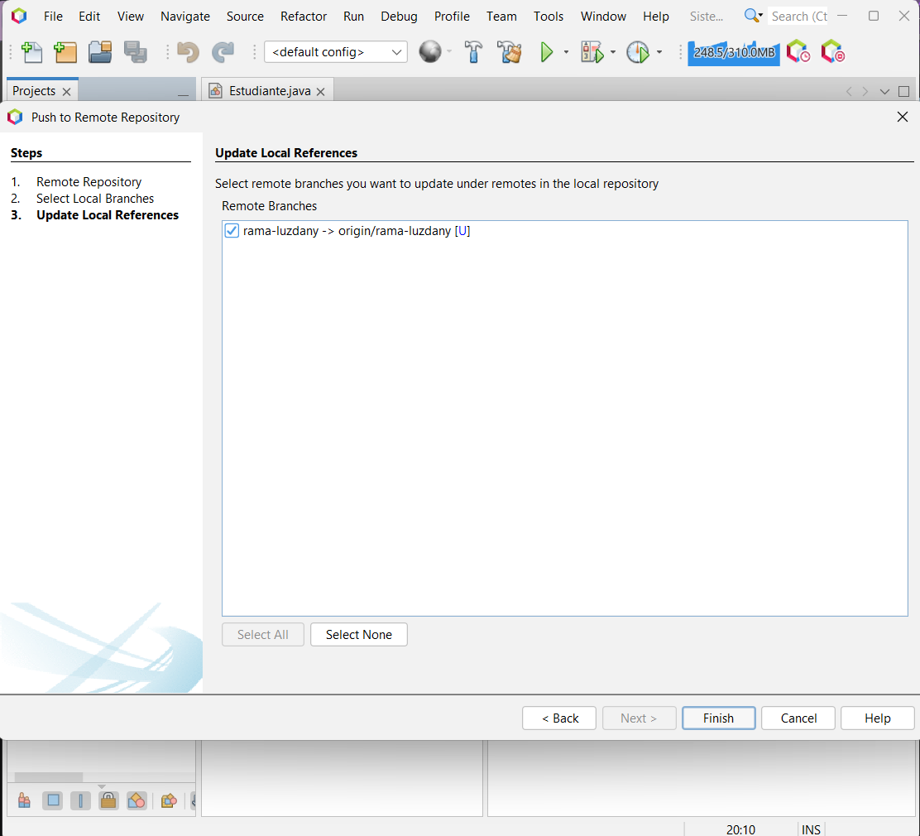
git add . | git commit -m "Agregar comentario" | git push origin rama-<nombre-integrante>

Integrante Sergio (Evidencia): Rama-Sergio
- git add .
- git commit -m "Agregar comentario"
- git push origin rama-<nombre-integrante>

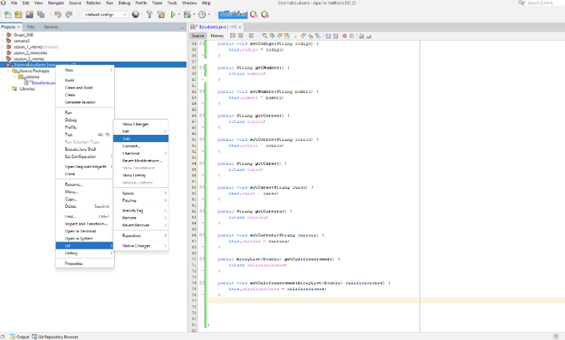 | 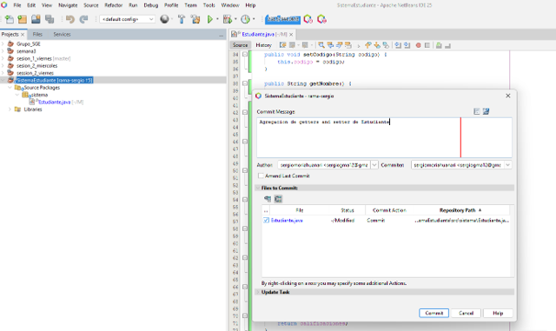 | 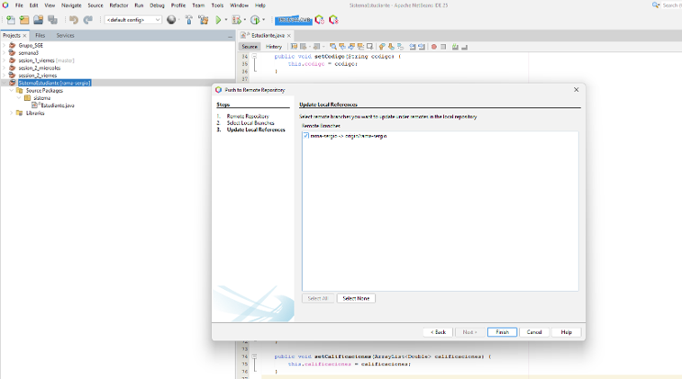
git add . | git commit -m "Agregar comentario" | git push origin rama-<nombre-integrante>
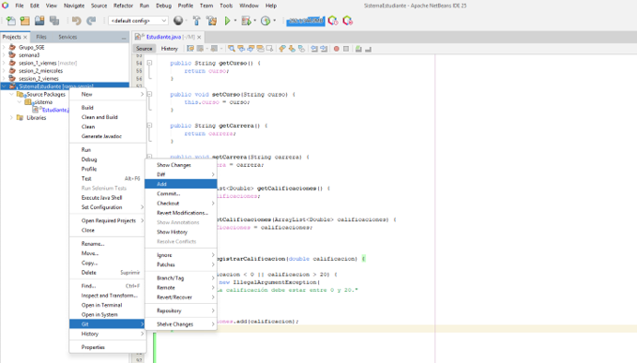 | 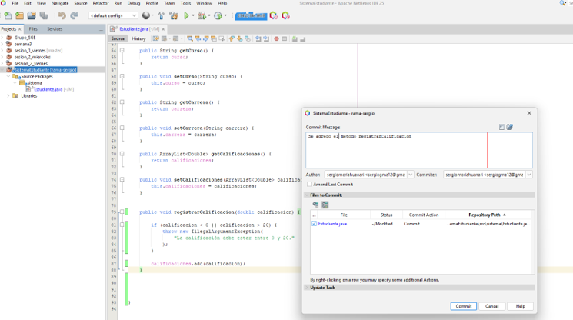 | 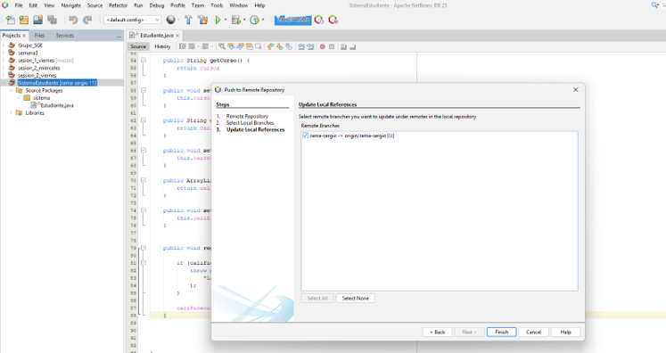
git add . | git commit -m "Agregar comentario" | git push origin rama-<nombre-integrante>
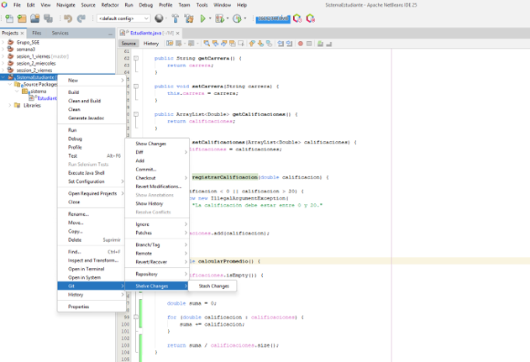 | 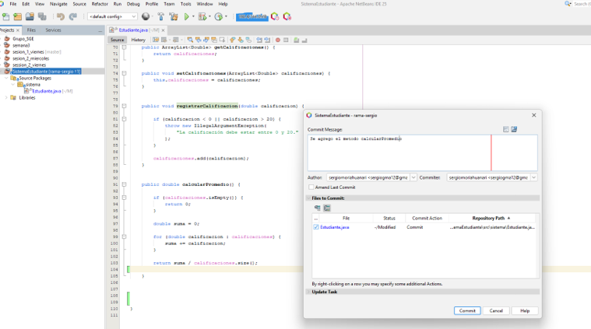 | 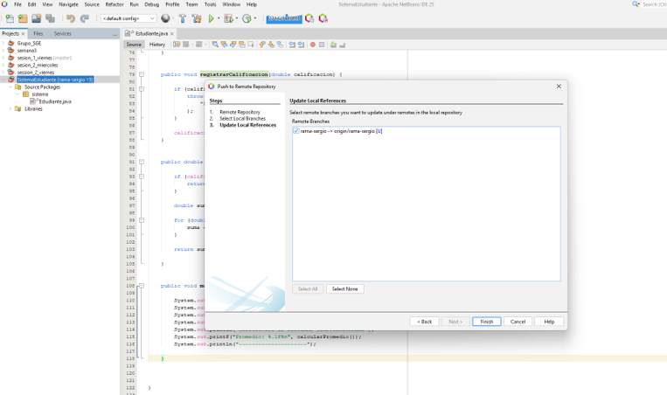
git add . | git commit -m "Agregar comentario" | git push origin rama-<nombre-integrante>

Integrante Lenin (Evidencia): Rama-Lenin

- git add .
- git commit -m "Agregar comentario"
- git push origin rama-<nombre-integrante>

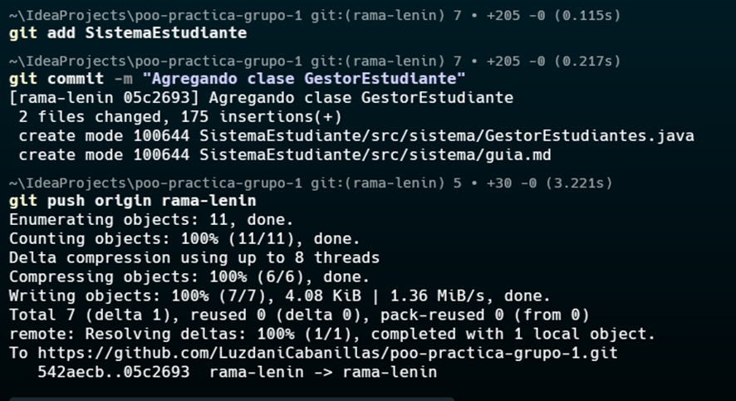

Integrante Victor (Evidencia): Rama-Victor
- git add .
- git commit -m "Agregar comentario"
- git push origin rama-<nombre-integrante>
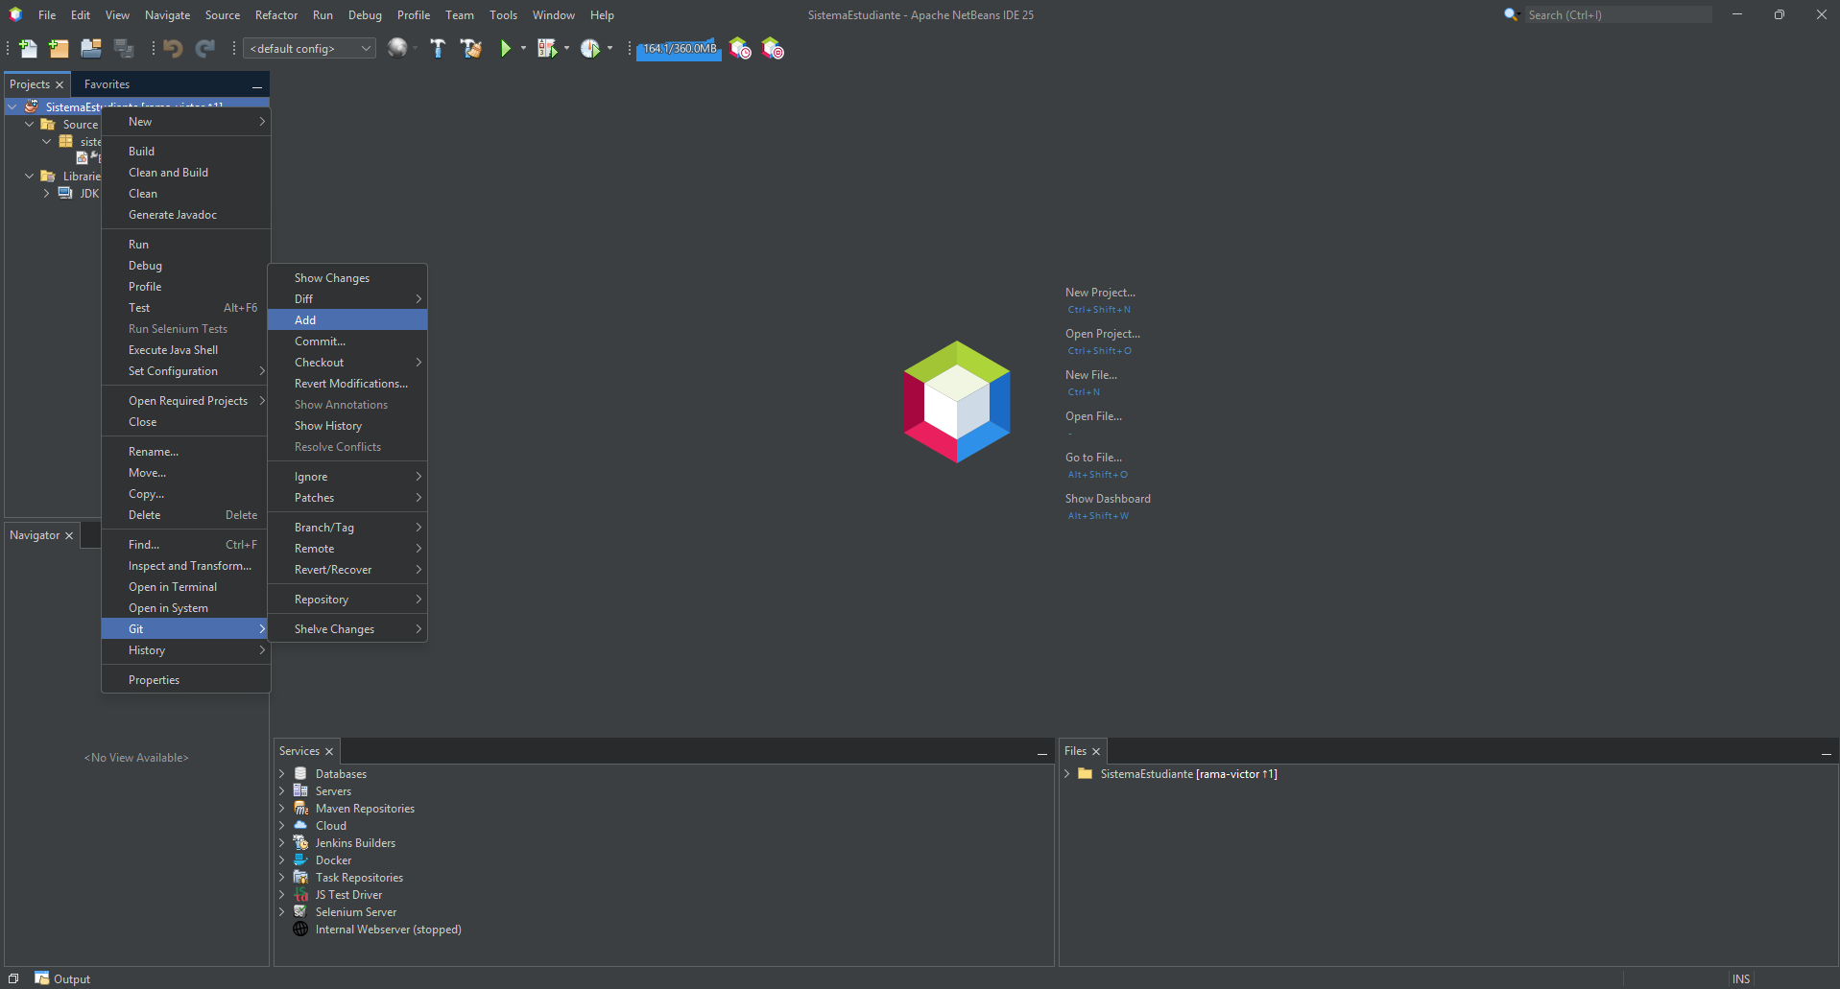 | 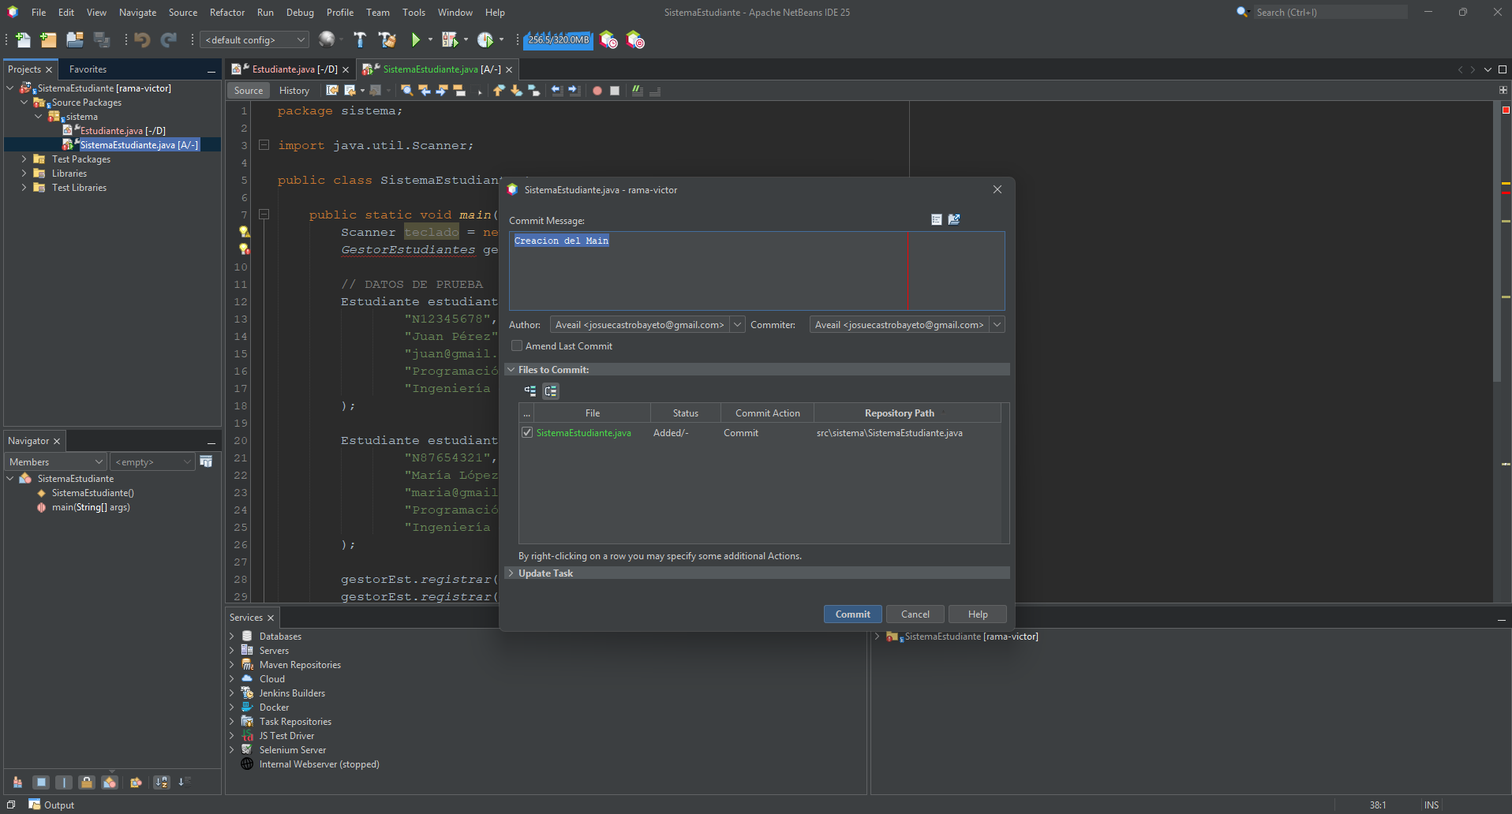 | 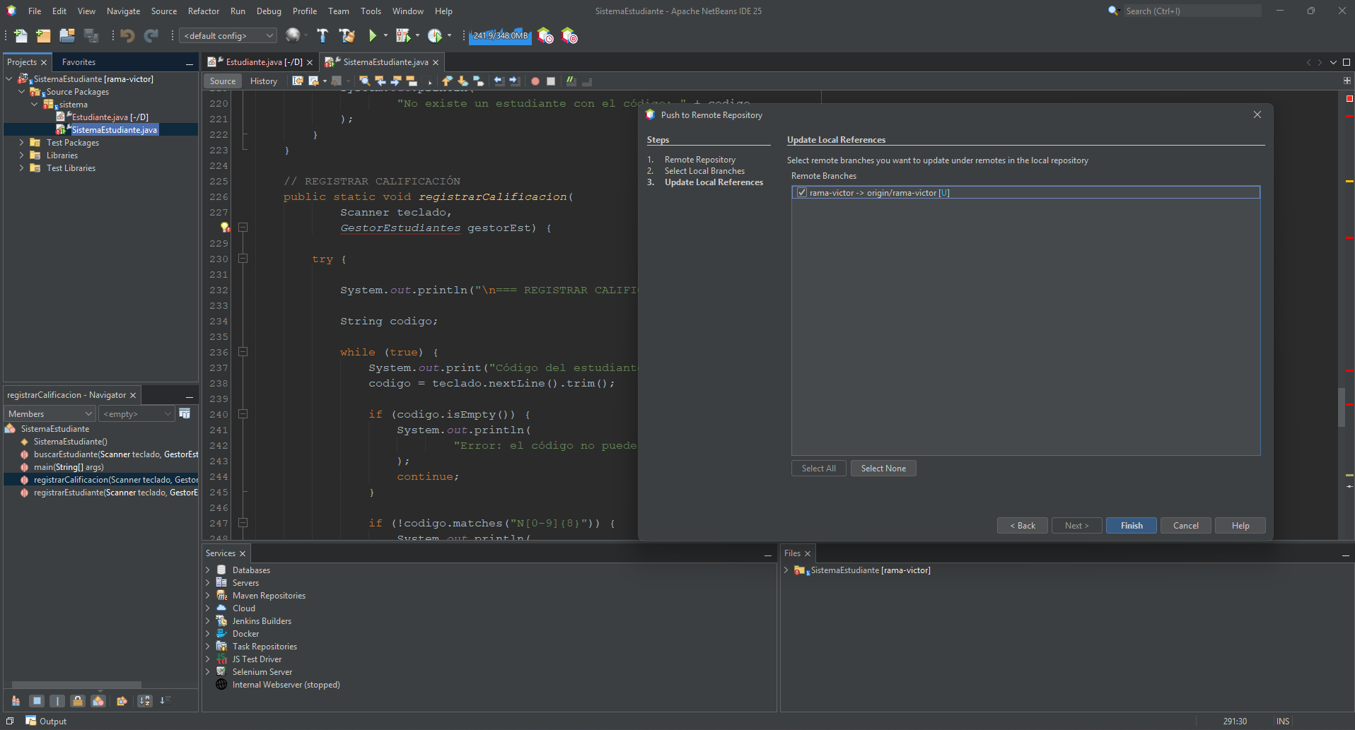
git add . | git commit -m "Agregar comentario" | git push origin rama-<nombre-integrante>
 | 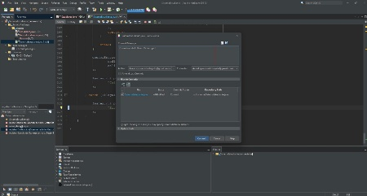 | 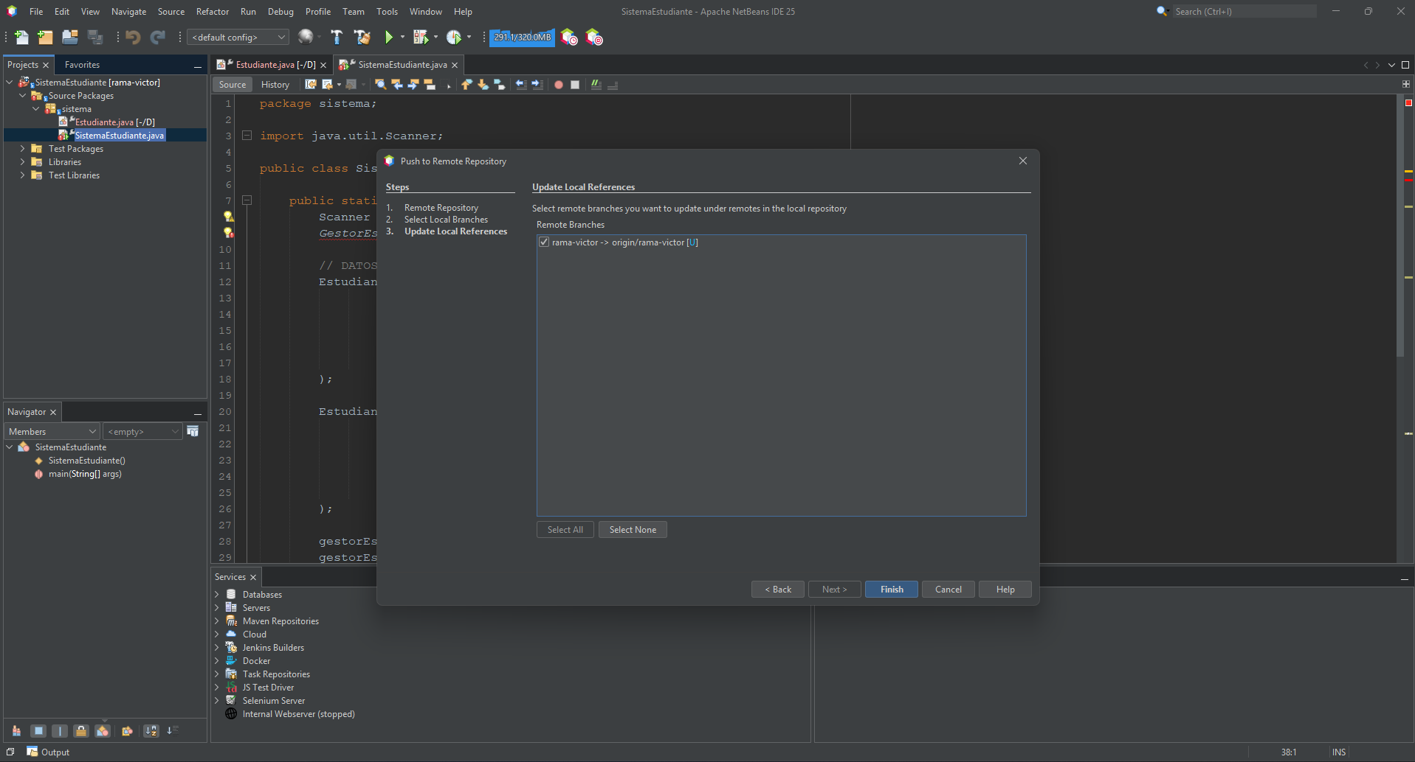
git add . | git commit -m "Agregar comentario" | git push origin rama-<nombre-integrante>
 | 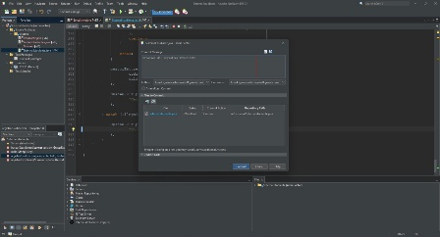 | 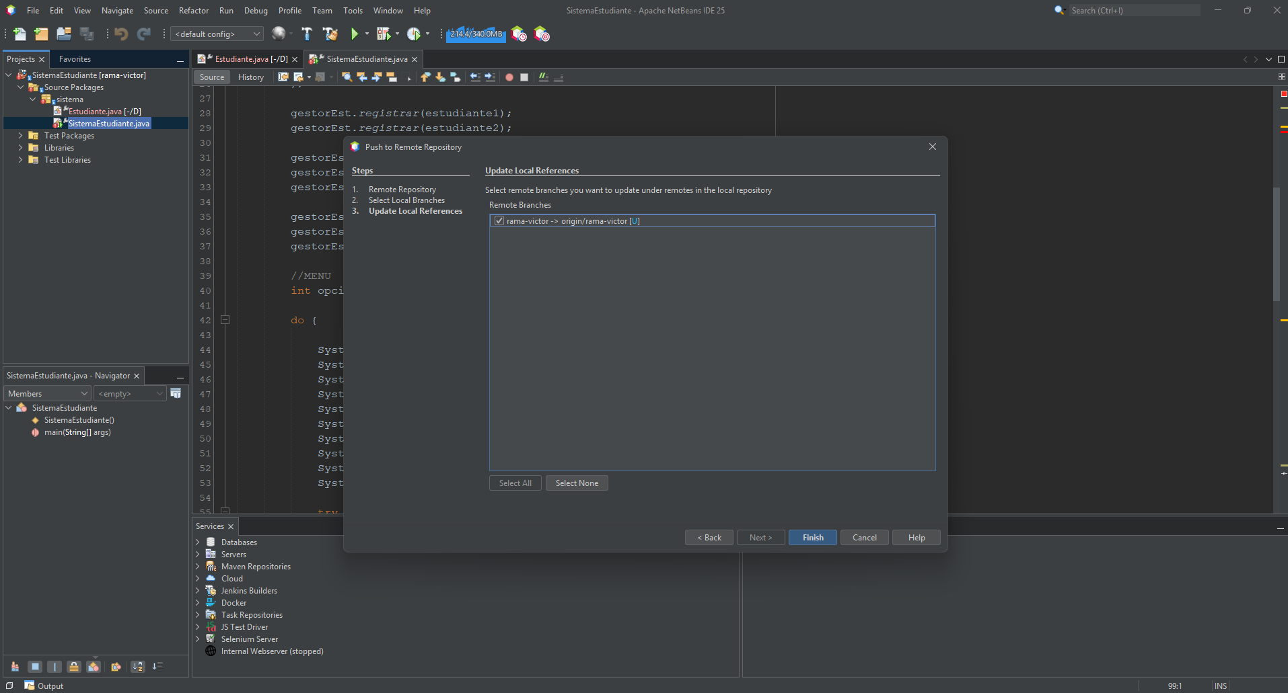
git add . | git commit -m "Agregar comentario" | git push origin rama-<nombre-integrante>

Paso 6: Pull Requests

Integrante Luzdany (Evidencia): Rama-Luzdany
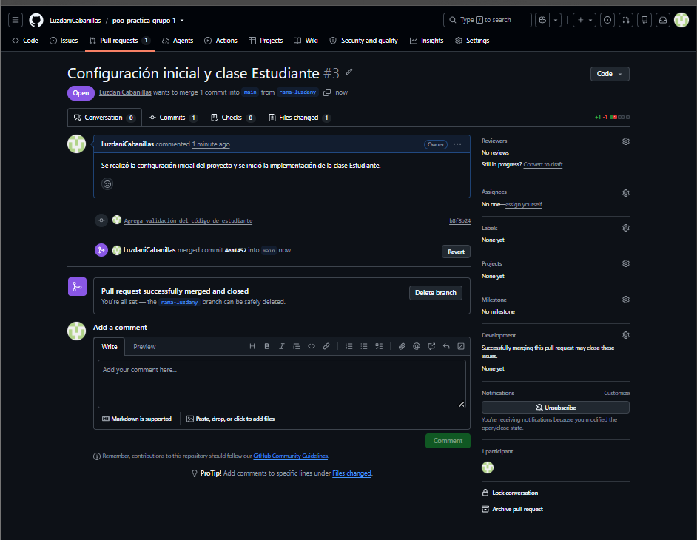
Integrante Sergio (Evidencia): Rama-Sergio
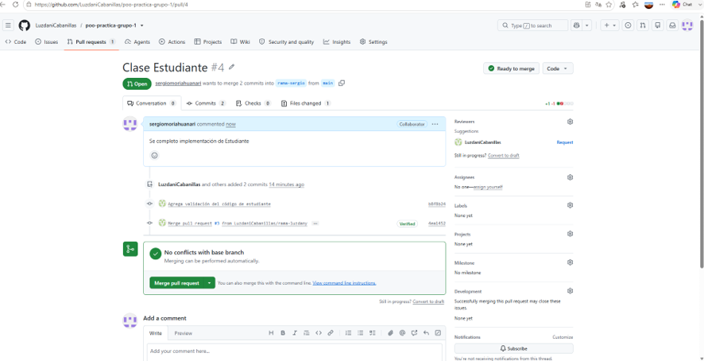
Integrante Víctor (Evidencia): Rama-Víctor

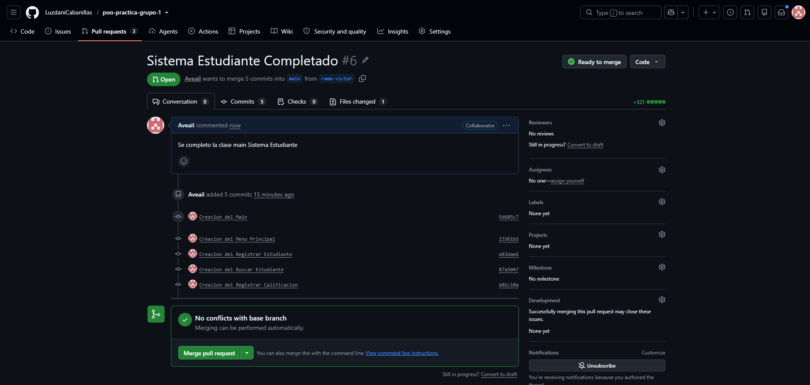

Integrante Lenin (Evidencia): Rama-Lenin
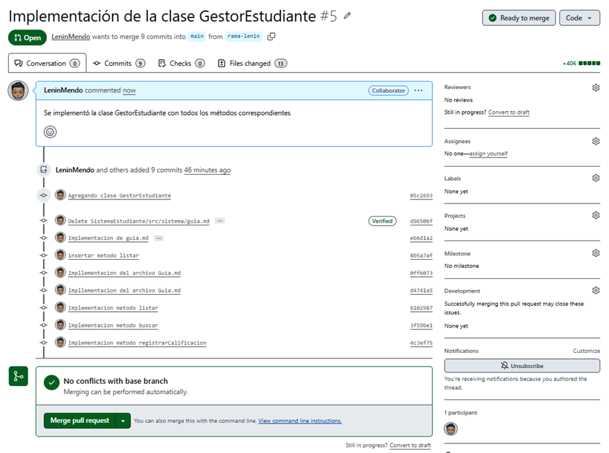

Paso 7: Revisión de código cruzada

Integrante rama-sergio revisar el Pull Request de rama-Lenin
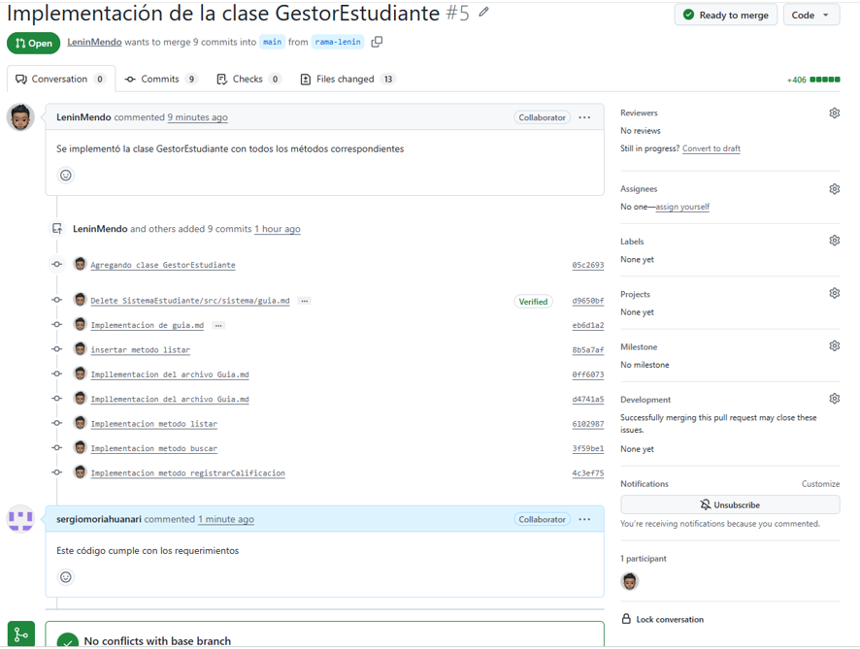

Paso 8: Fusión final

Fusión de ramas con el Main:
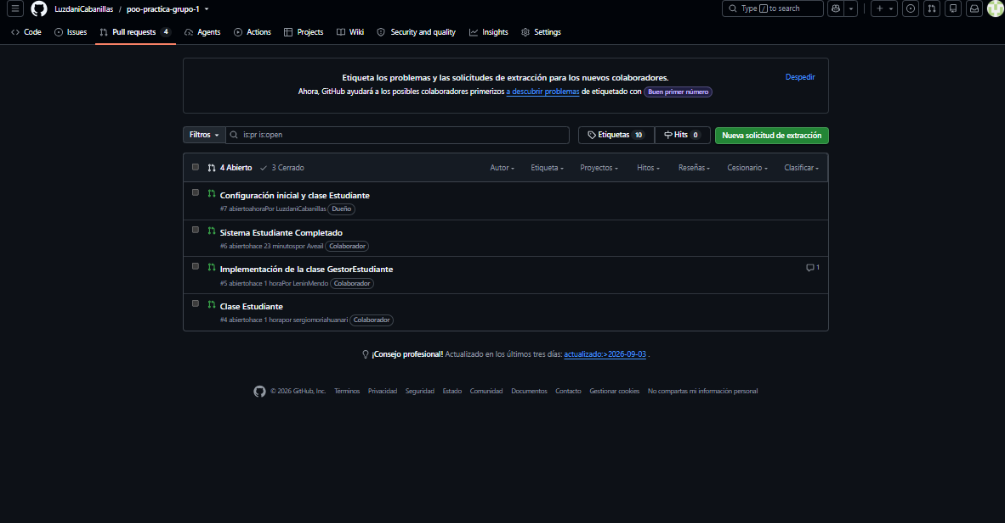

Rama-Luzdany
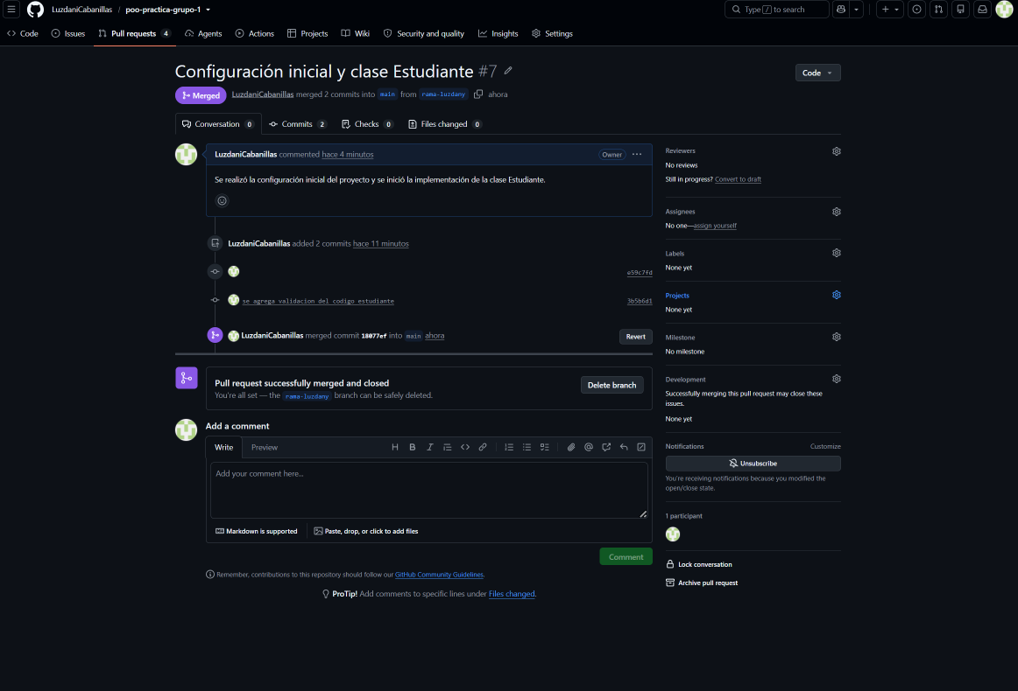

Rama-Víctor
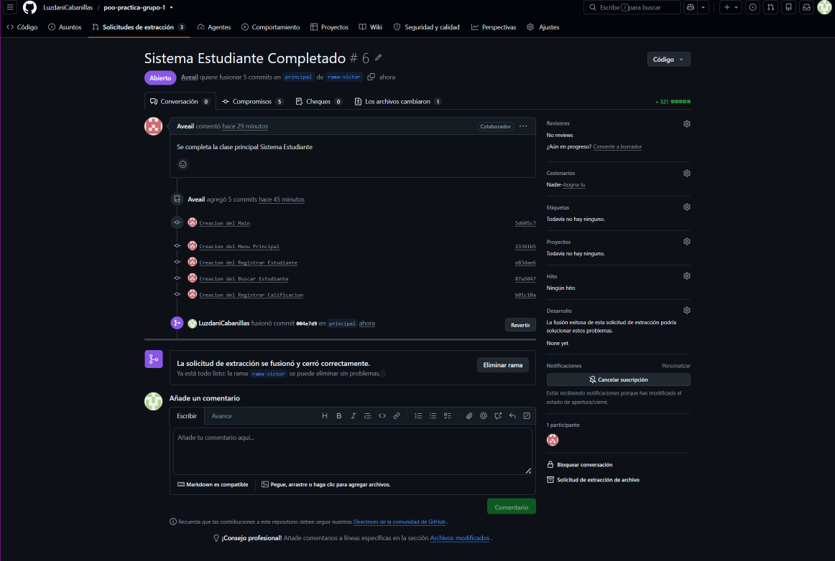

Rama-Sergio
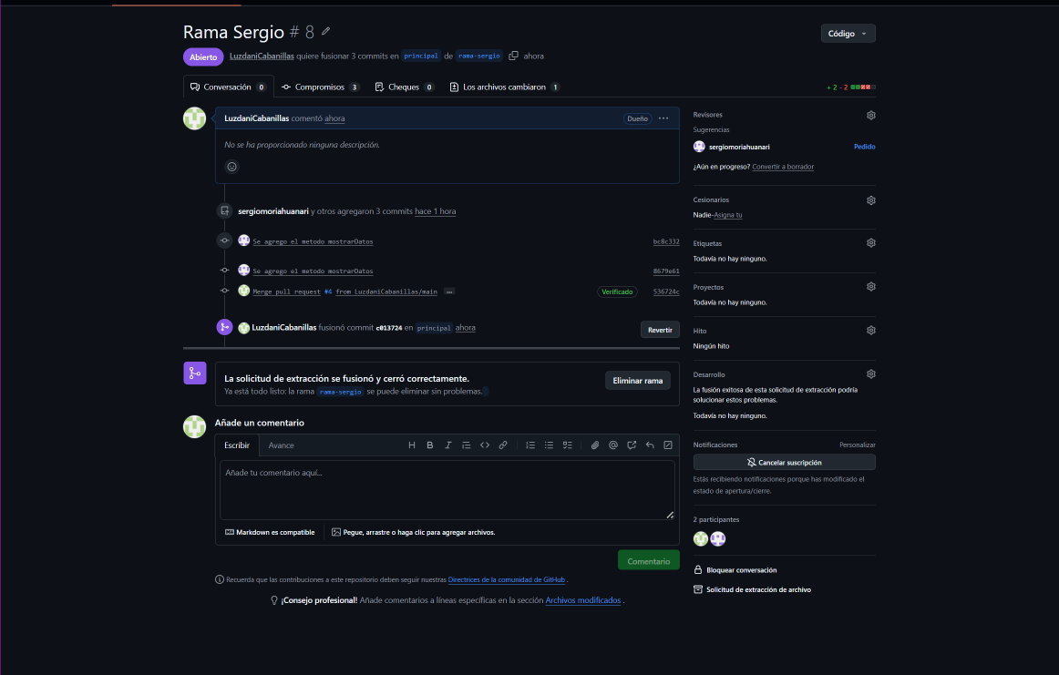

Rama-Lenin
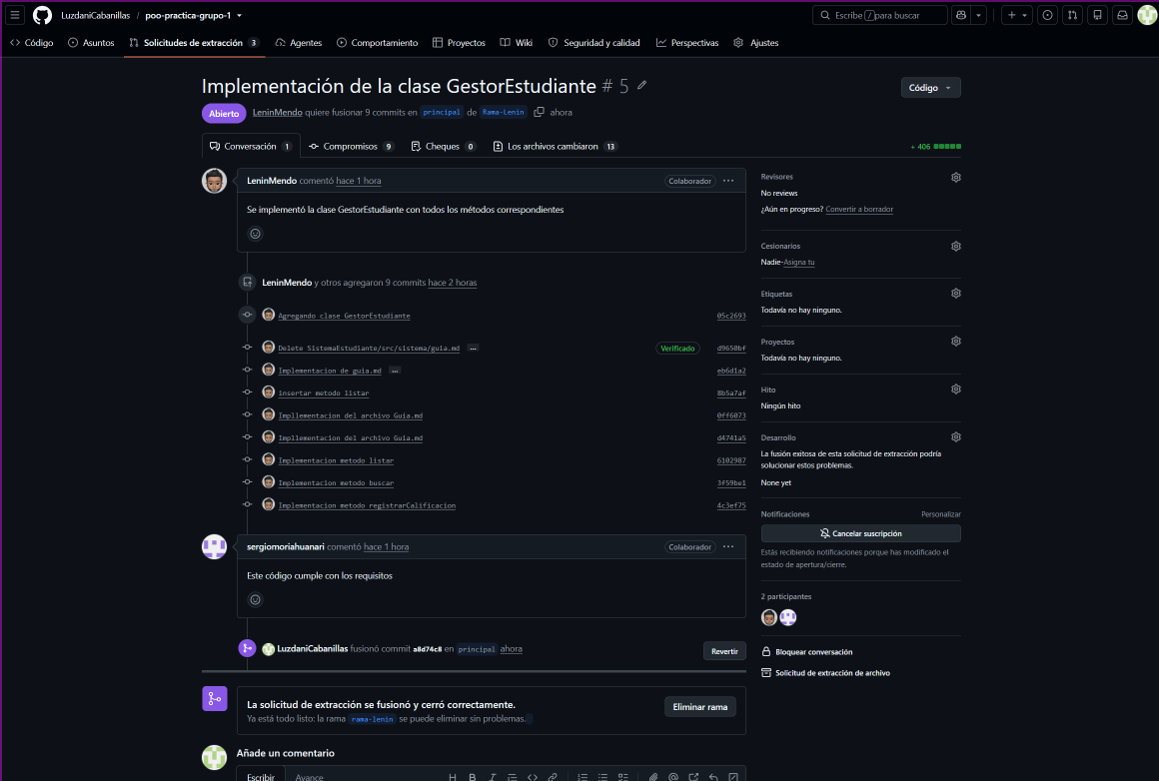

Historial final git log --oneline --graph --all mostrando las 4 ramas fusionadas:

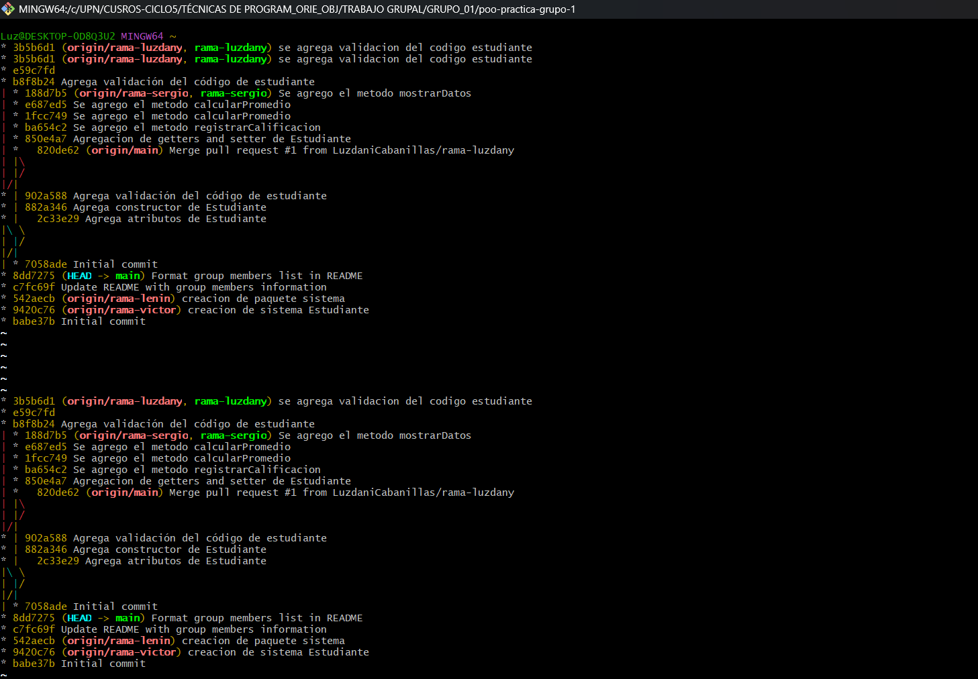
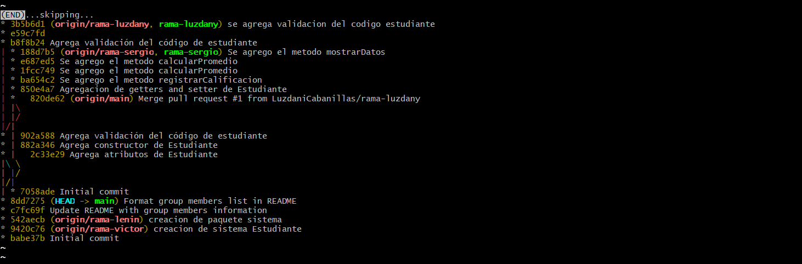
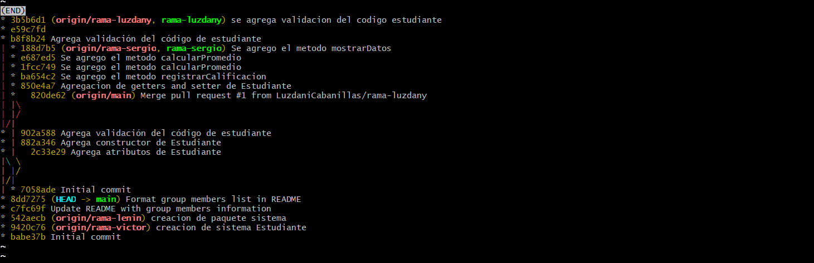
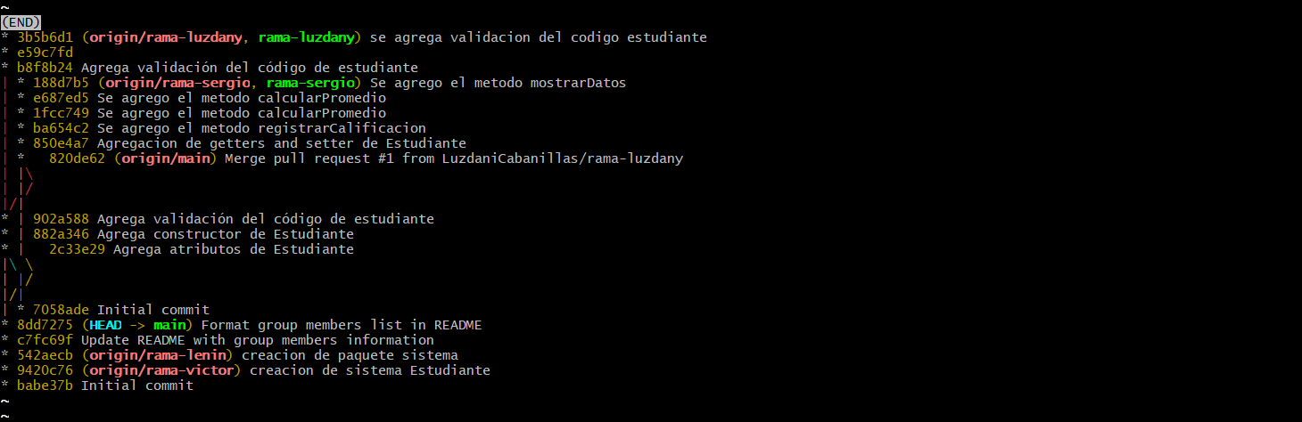
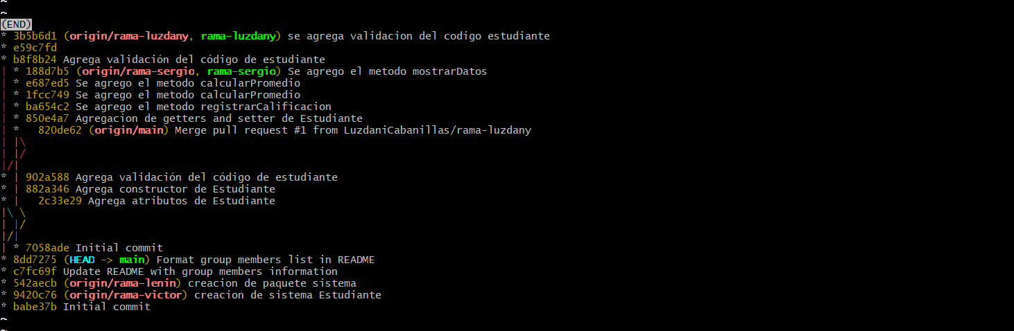

Checklist grupal antes de entregar:

Ítem | Estado
Repositorio creado y los 4 integrantes agregados como colaboradores | ✅
Cada integrante clonó el repositorio y configuró su identidad | ✅
Cada integrante creó su propia rama con al menos un commit | ✅
Se crearon 4 Pull Requests (uno por integrante) | ✅
Cada Pull Request tiene al menos un comentario de revisión de un compañero | ✅
Todas las ramas fueron fusionadas a main sin conflictos pendientes | ✅
La guía documentada incluye evidencia de los 4 integrantes | ✅
El informe de proyecto menciona el aporte individual de cada integrante | ✅
Repositorio creado y los 4 integrantes agregados como colaboradores | ✅

